รายการอาหารระดับอนุบาล
วันที่ ๑๕ พฤษภาคม 2566

ข้าวหมูแดง แตงกวา + ไข่ต้ม ๑ ฟอง + ชมพู่ ๒ ชิ้น

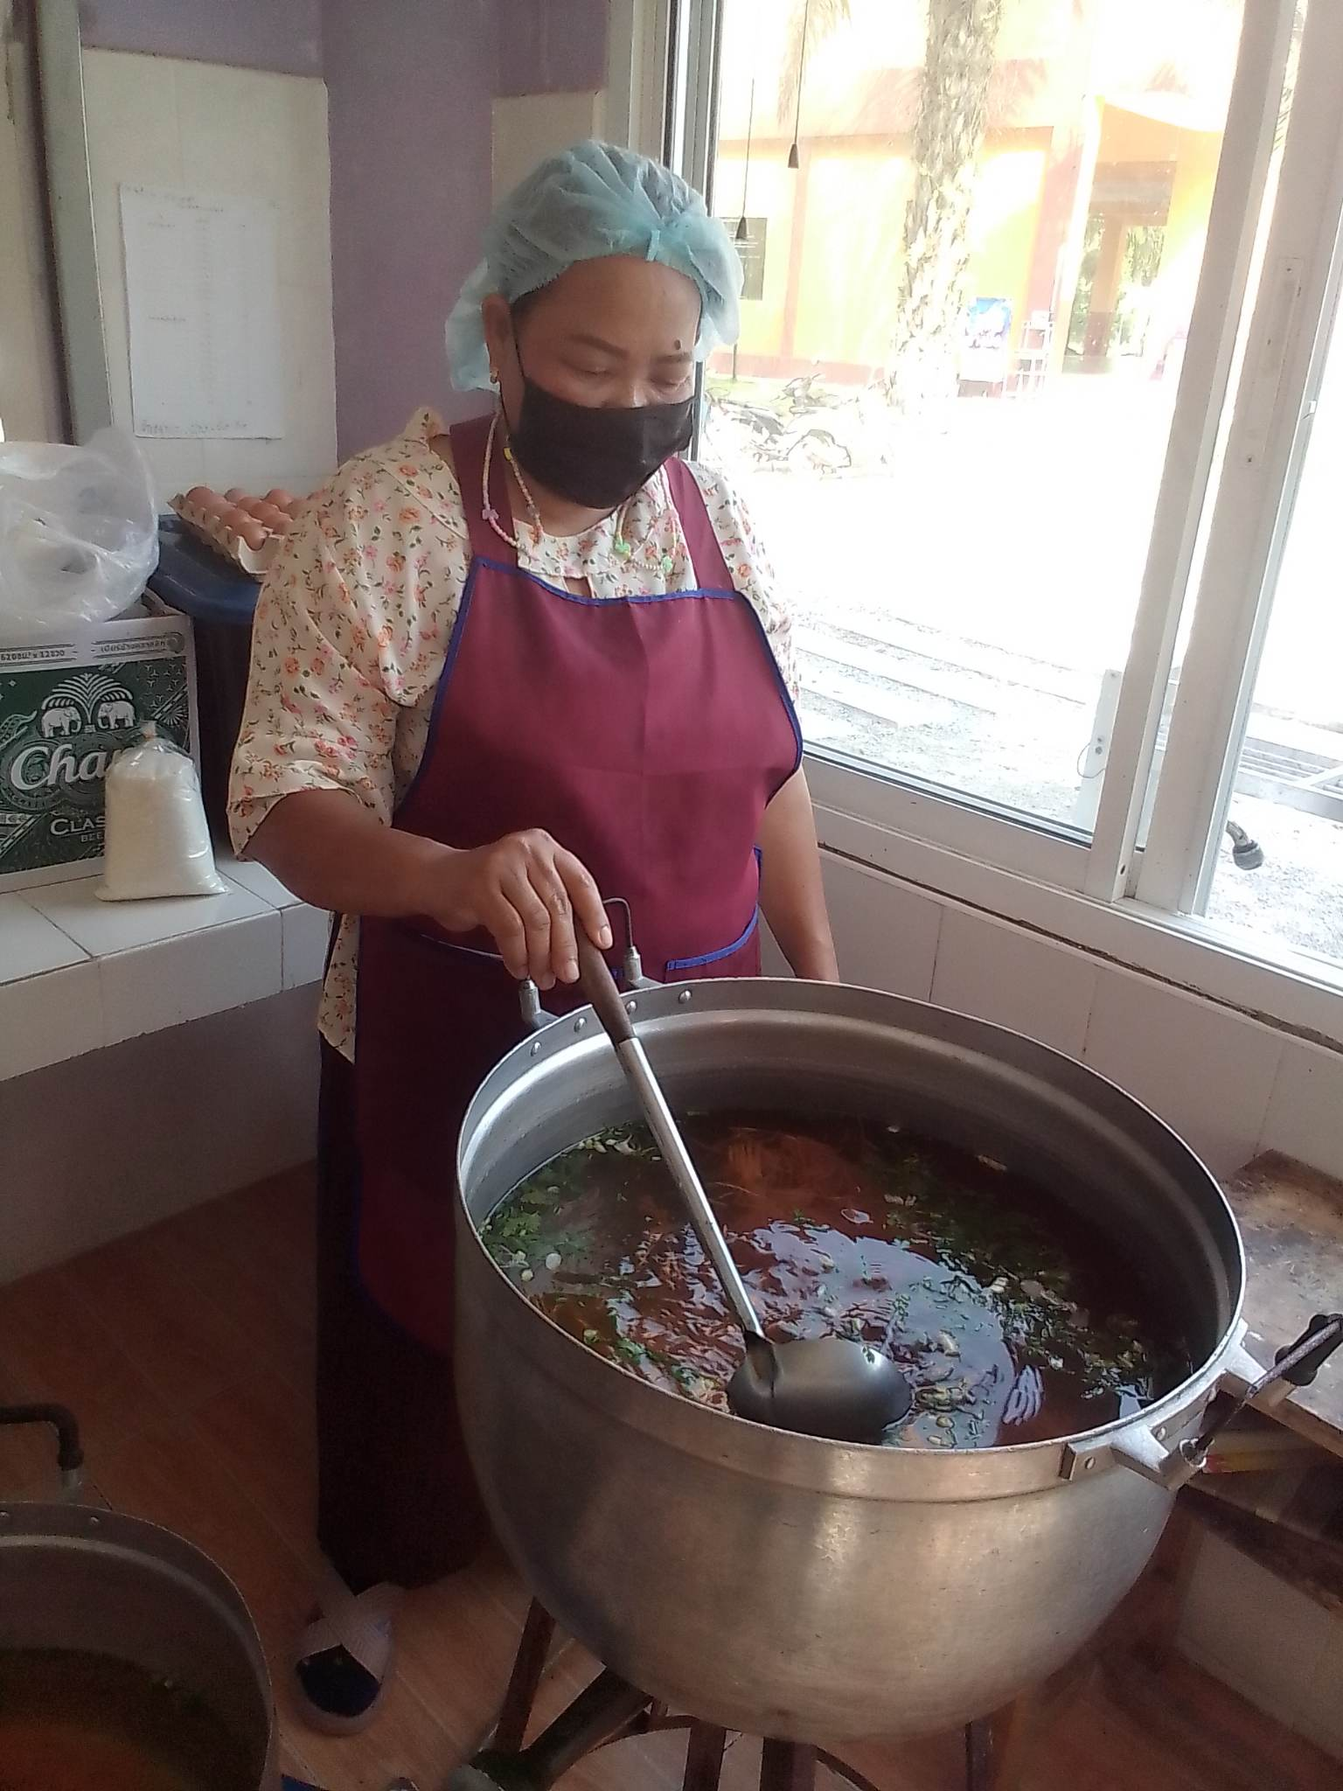
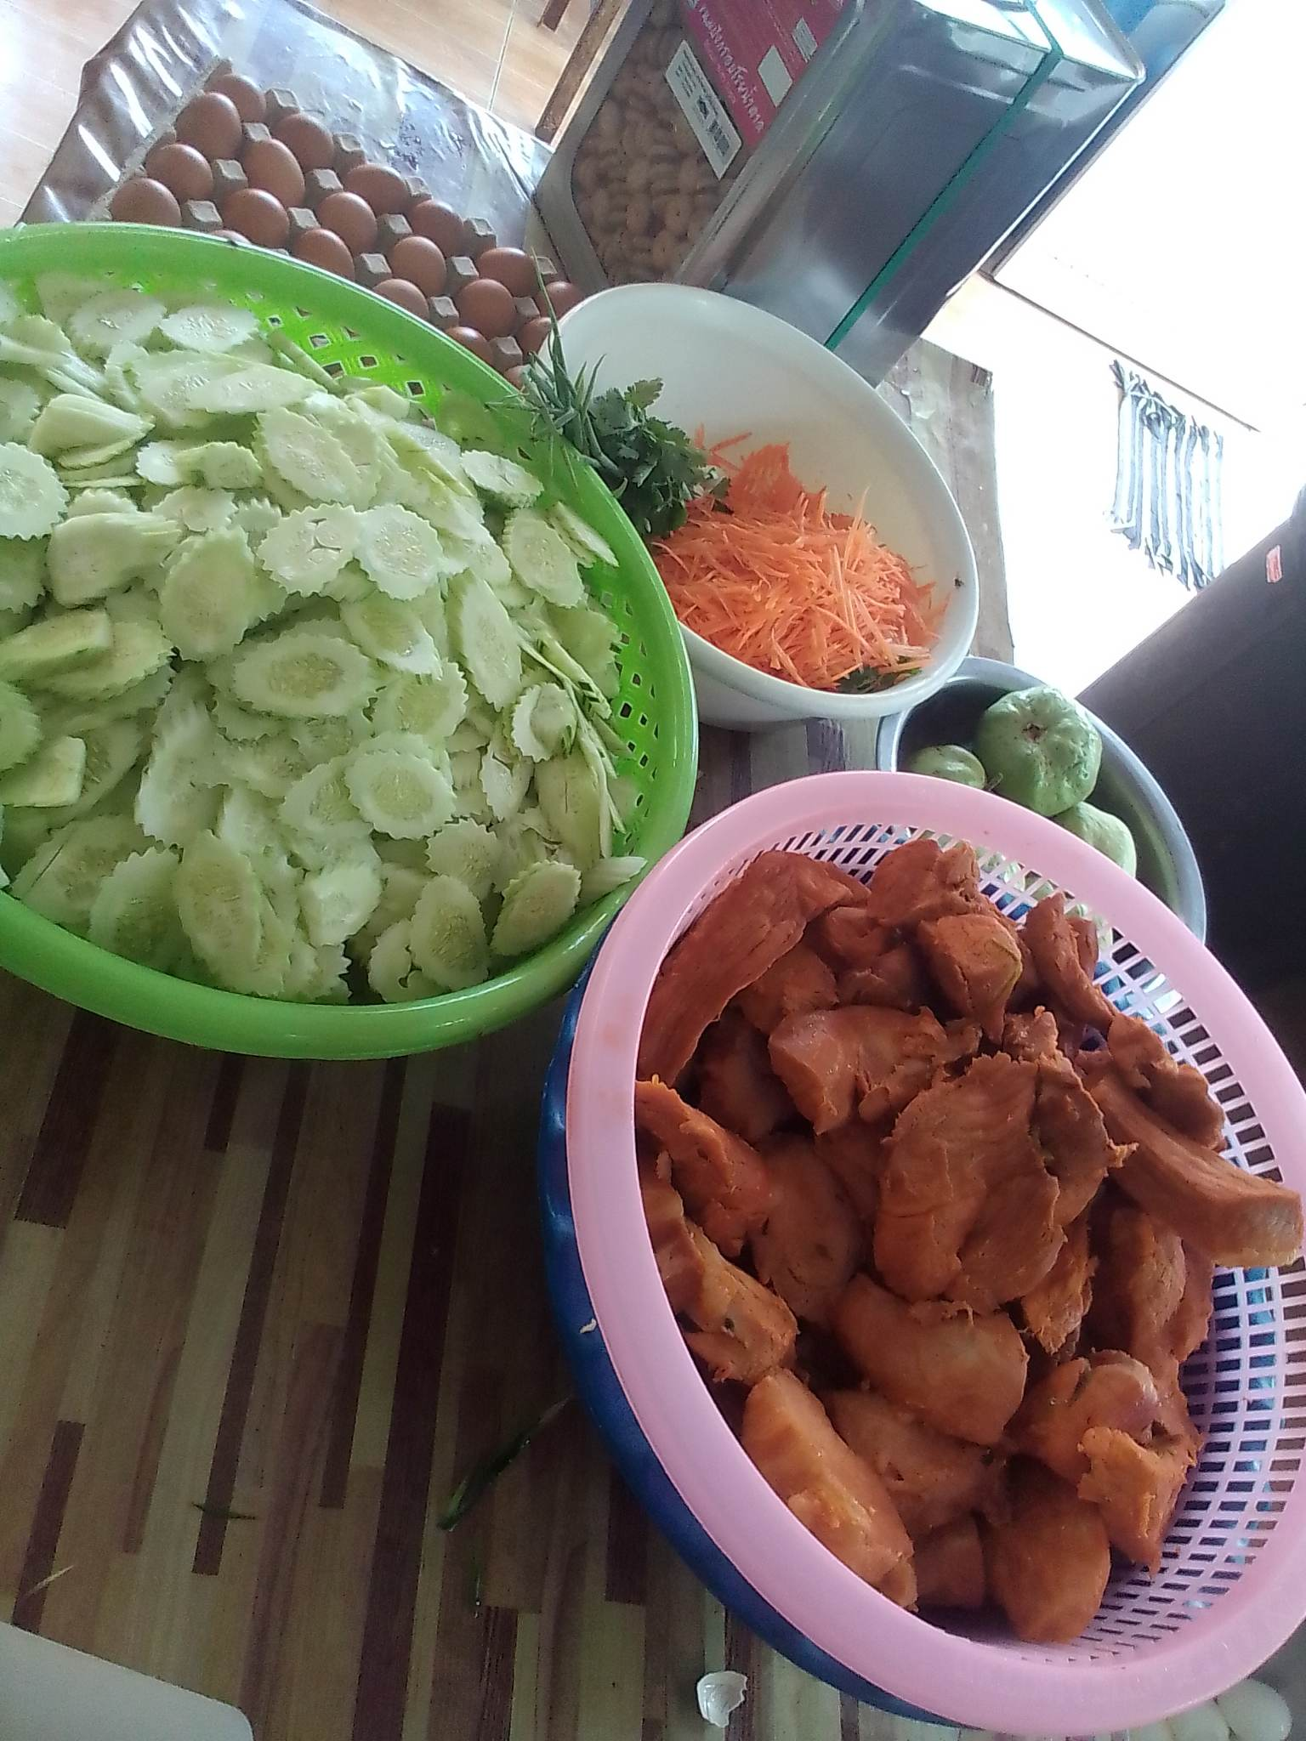

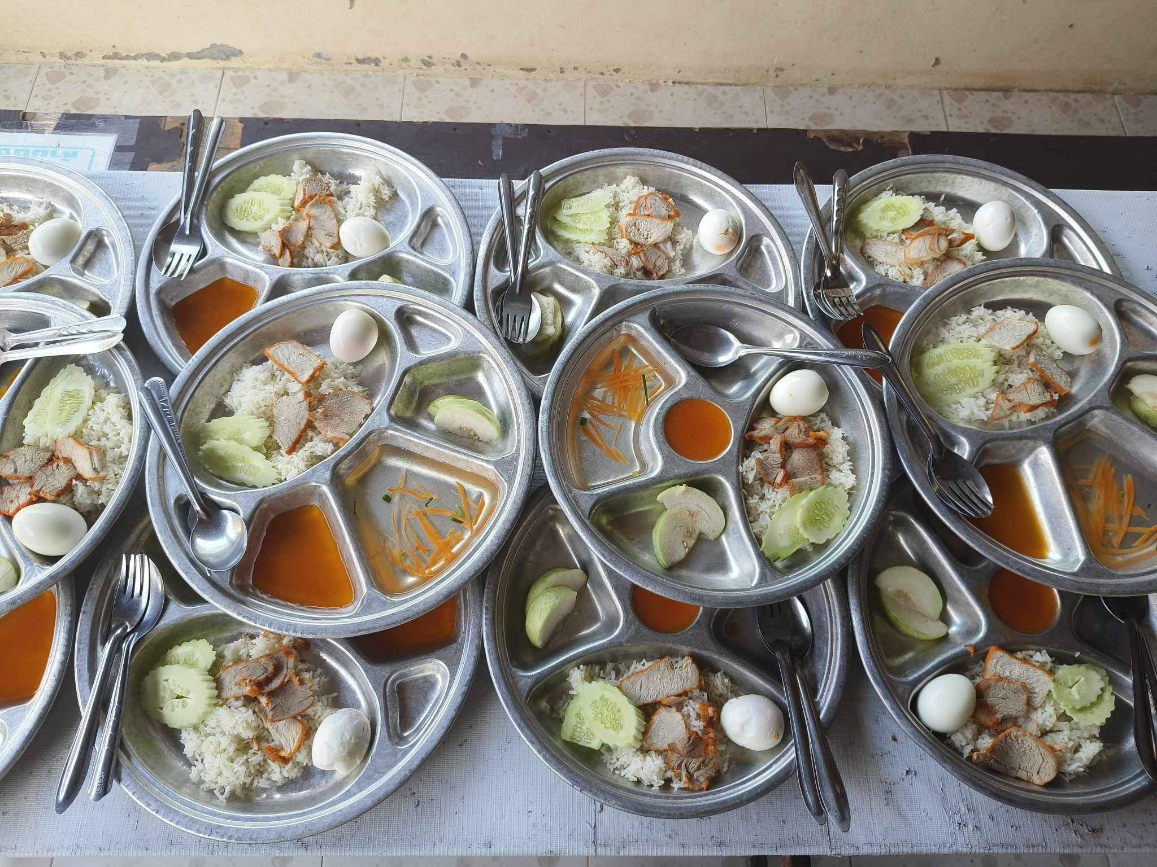
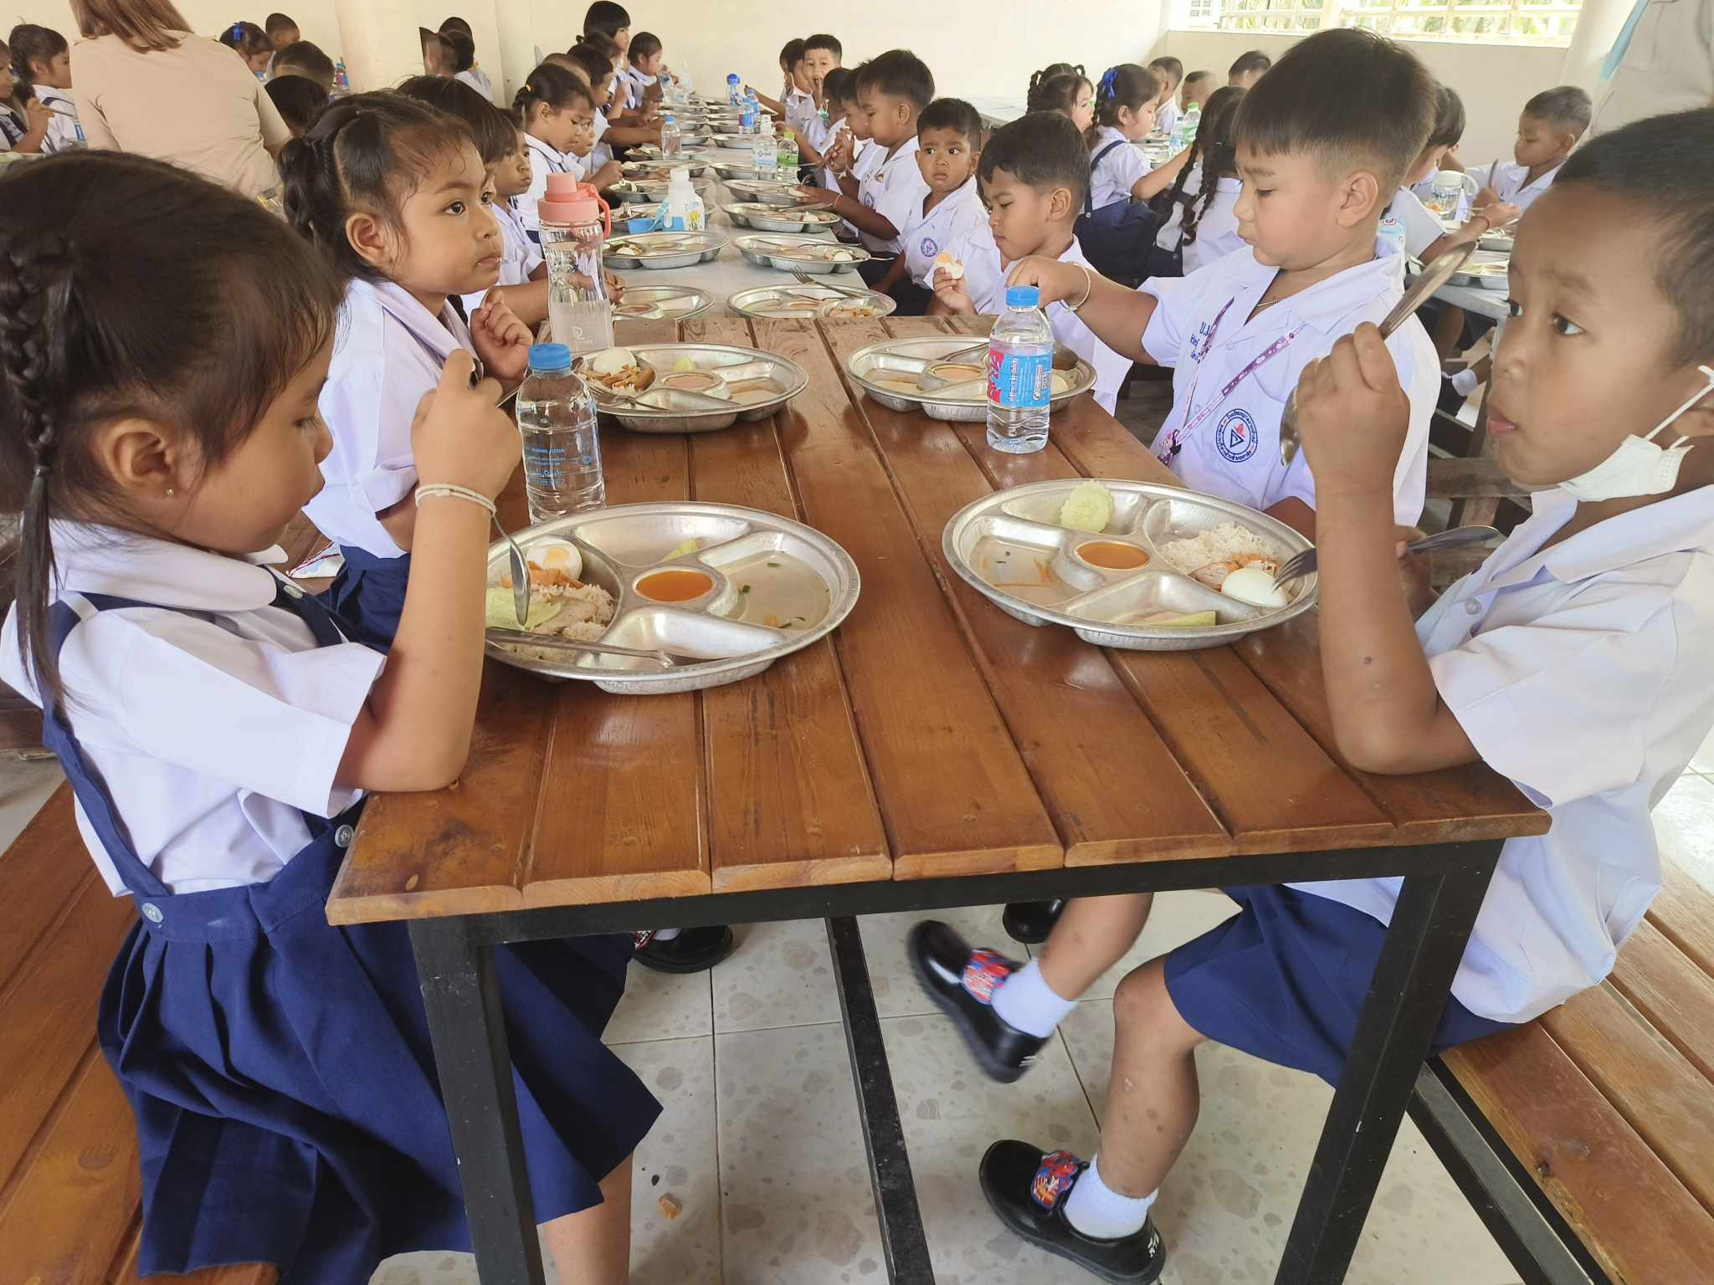

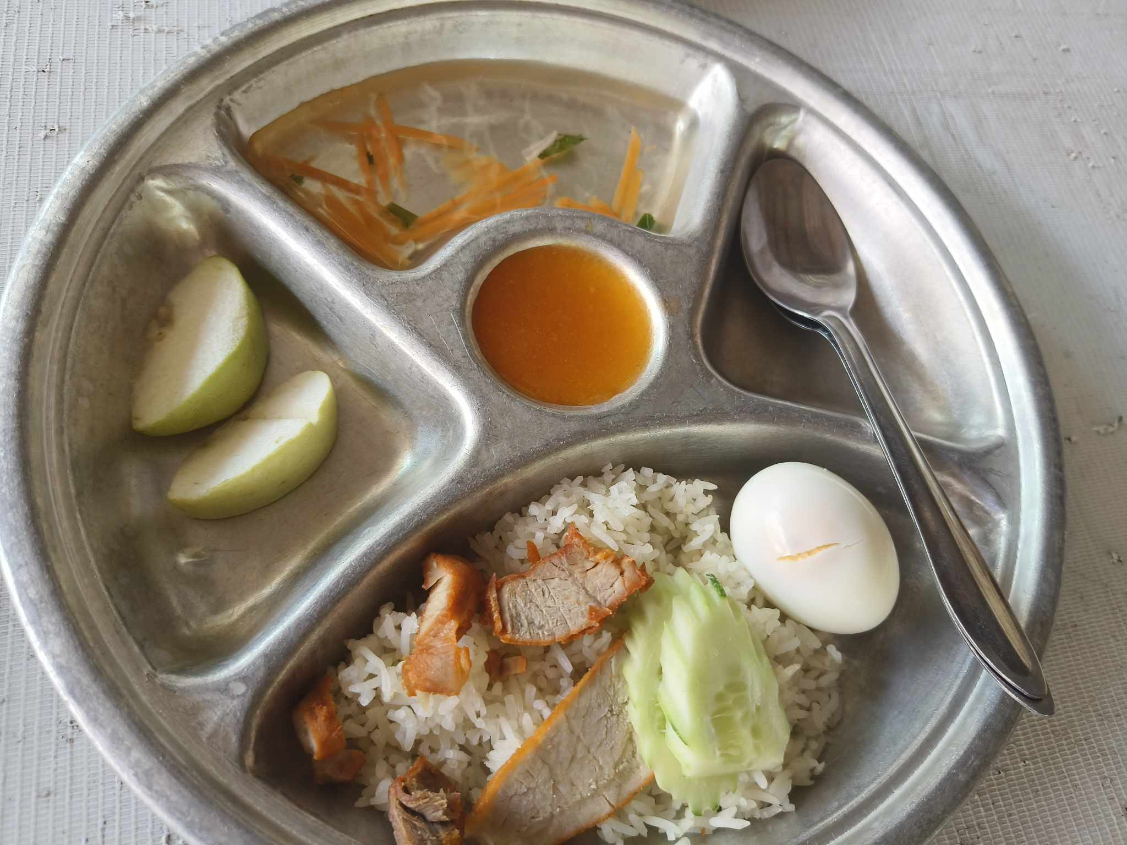

รายการอาหารระดับอนุบาล
๑๖ พฤษภาคม 2566

ข้าวสวยขาว + ต้มยำรวมมิตร +แกงจืดเต้าหู้ขาว ไก่ ใส่ตับ หัวผักกาด + มะม่วง 2 ชิ้น

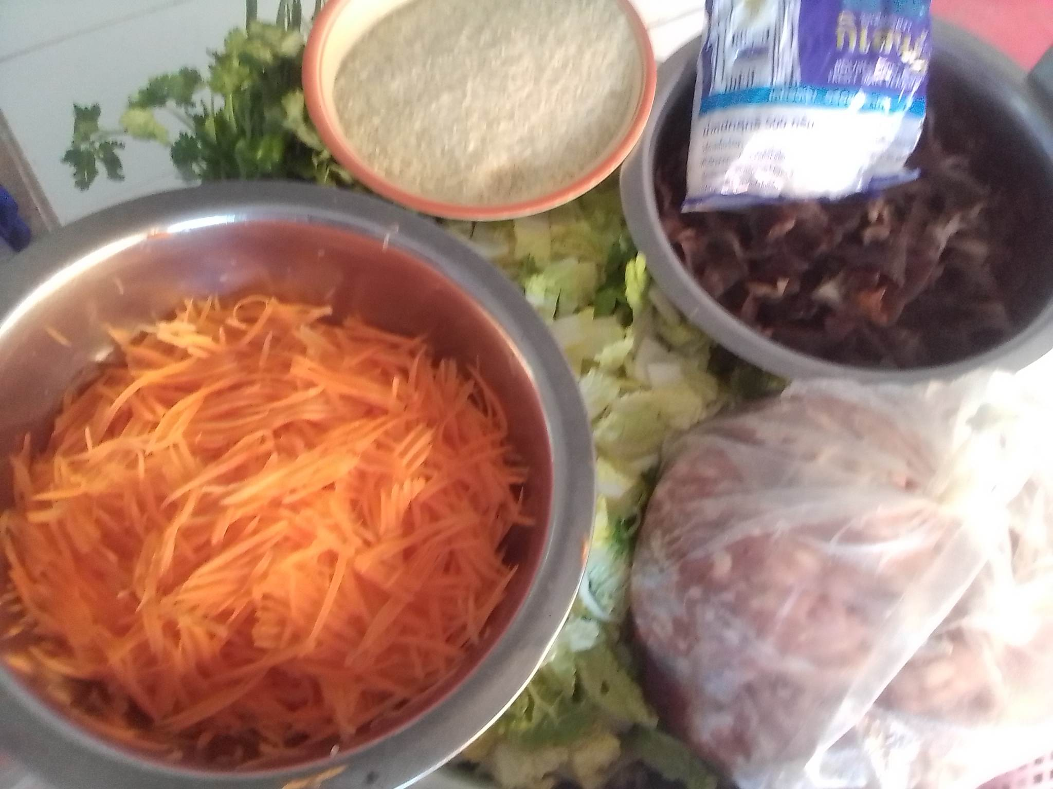

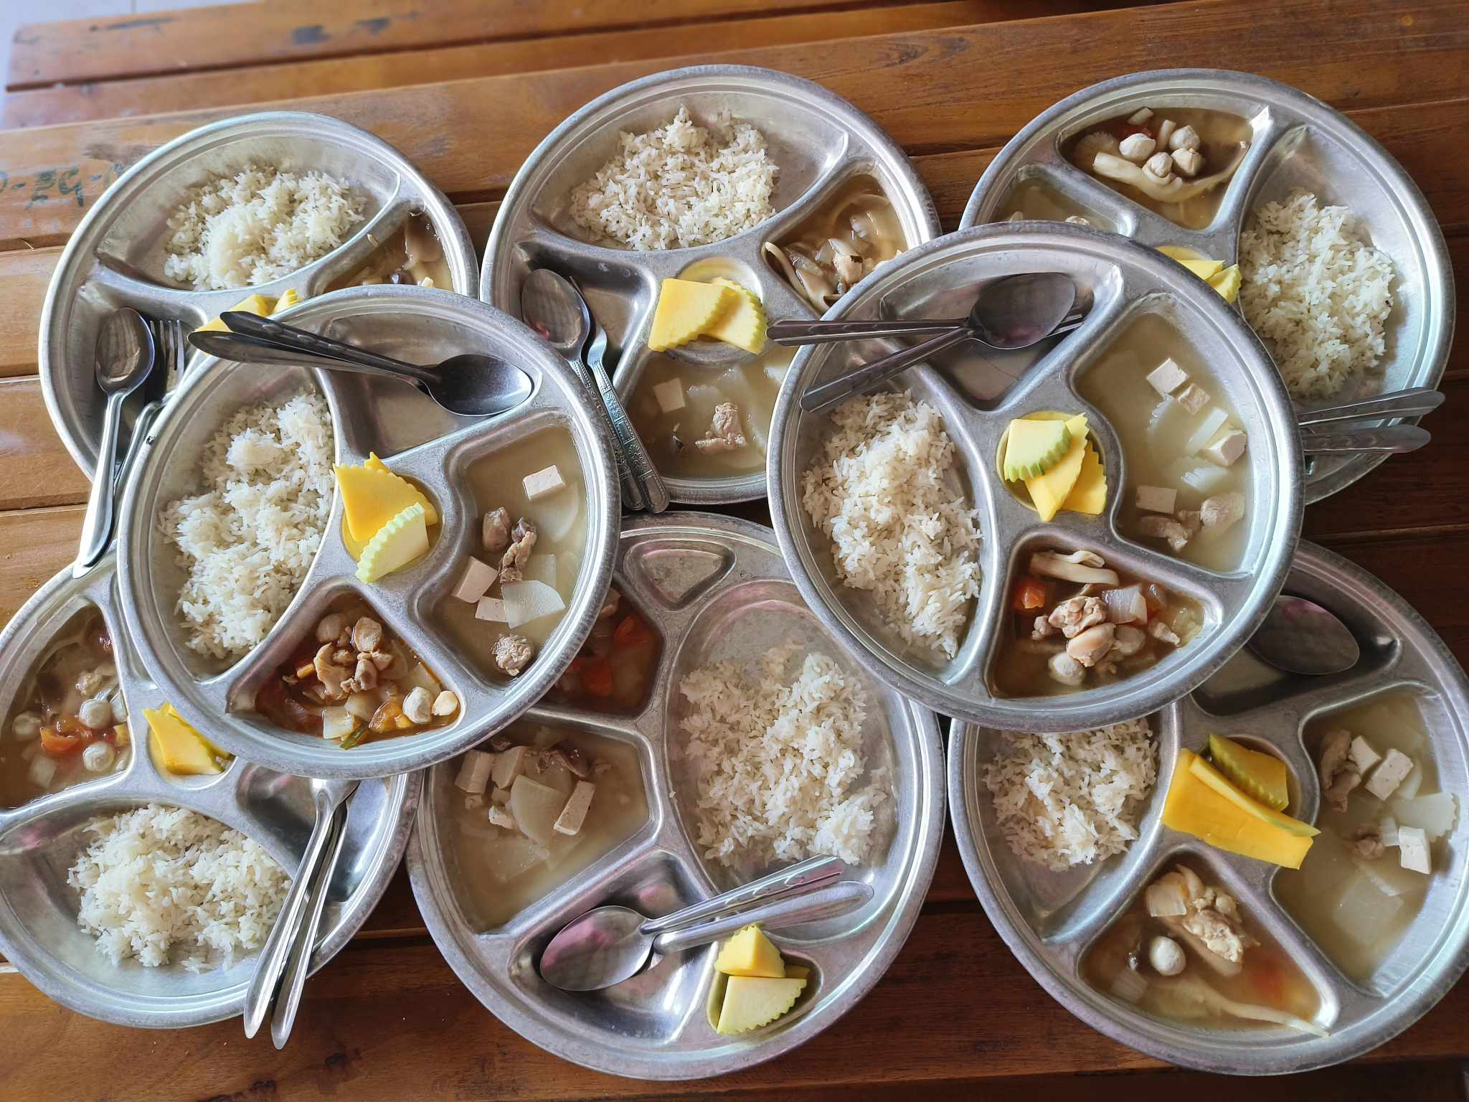
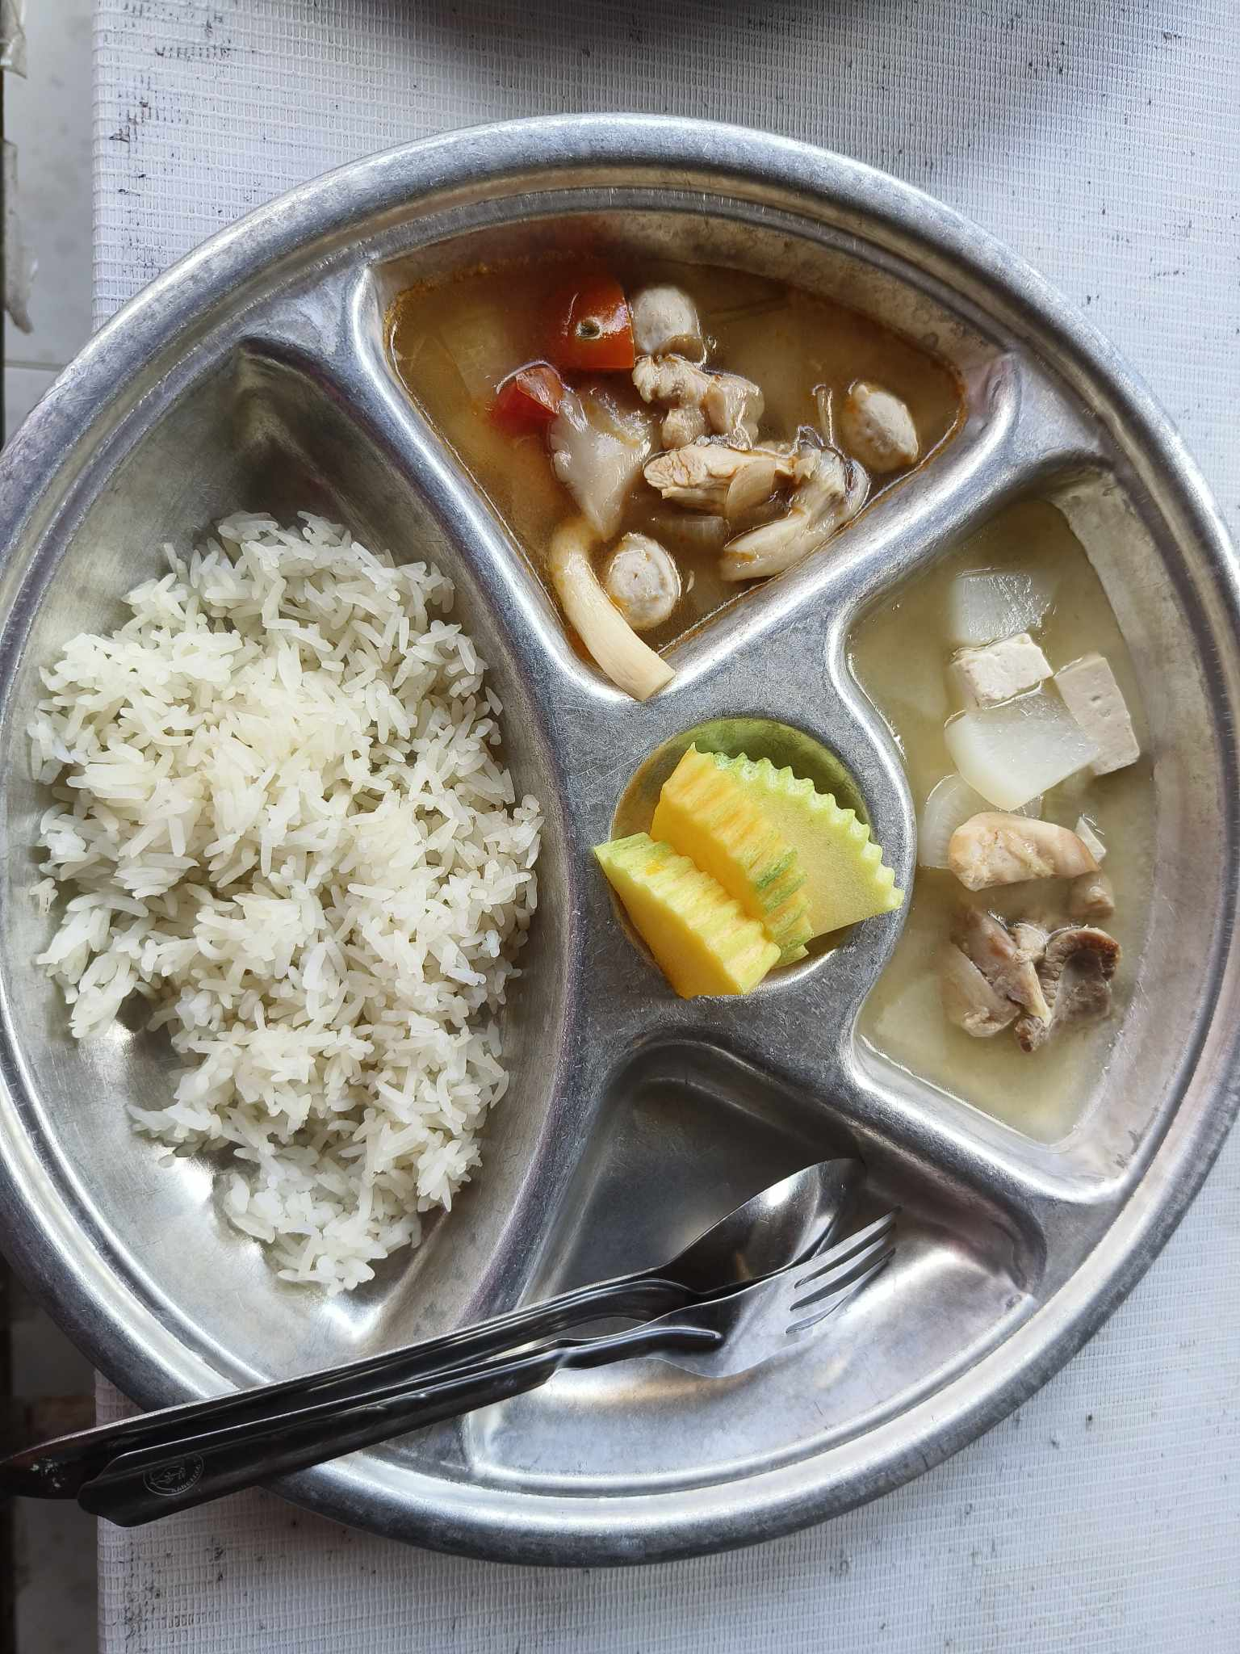
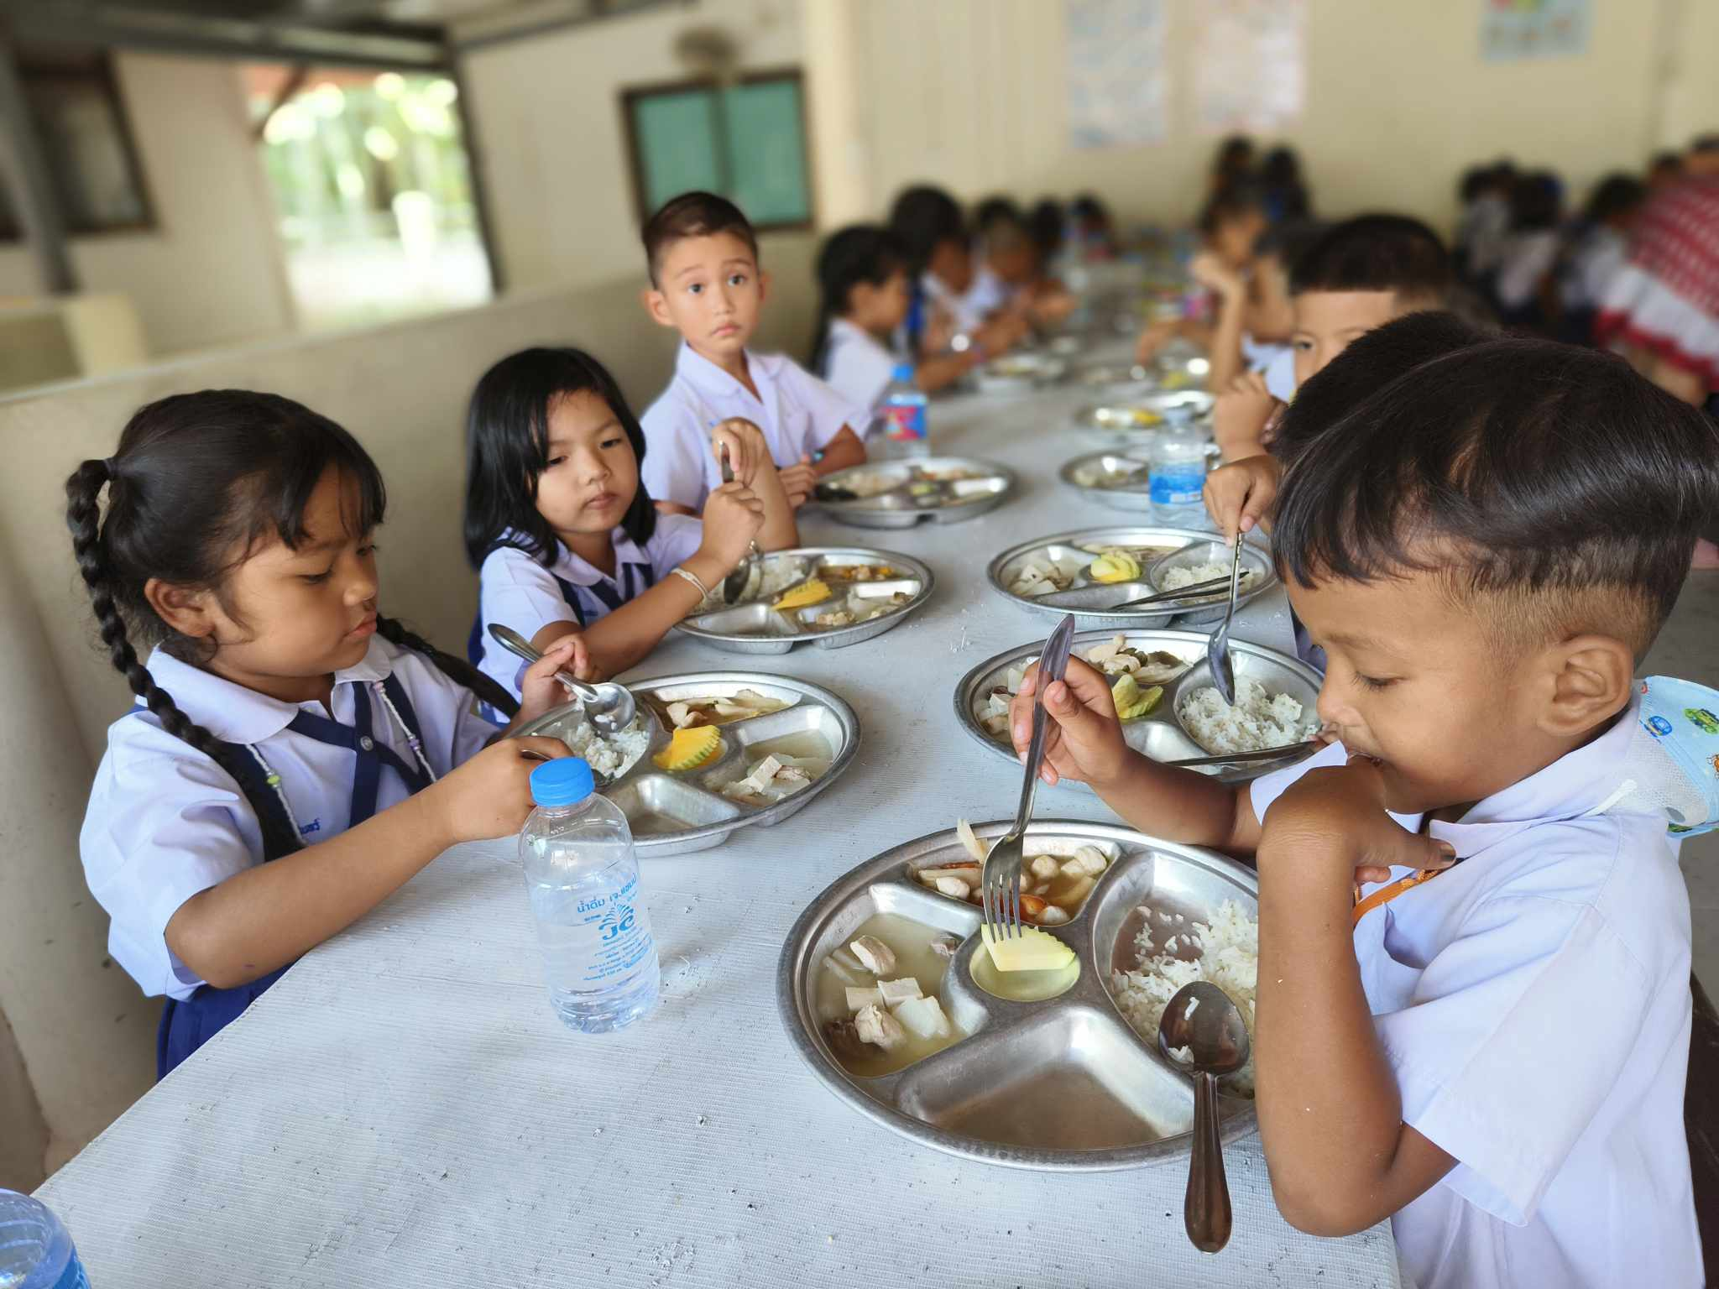
รายการอาหารระดับอนุบาล
๑๘ พฤษภาคม 2566

ข้าวสวยขาว + แกงเลียงหมู ใส่บวบ ตำลึง + หมูทอดกระเทียม + แอปเปิ้ล ๒ ชิ้น

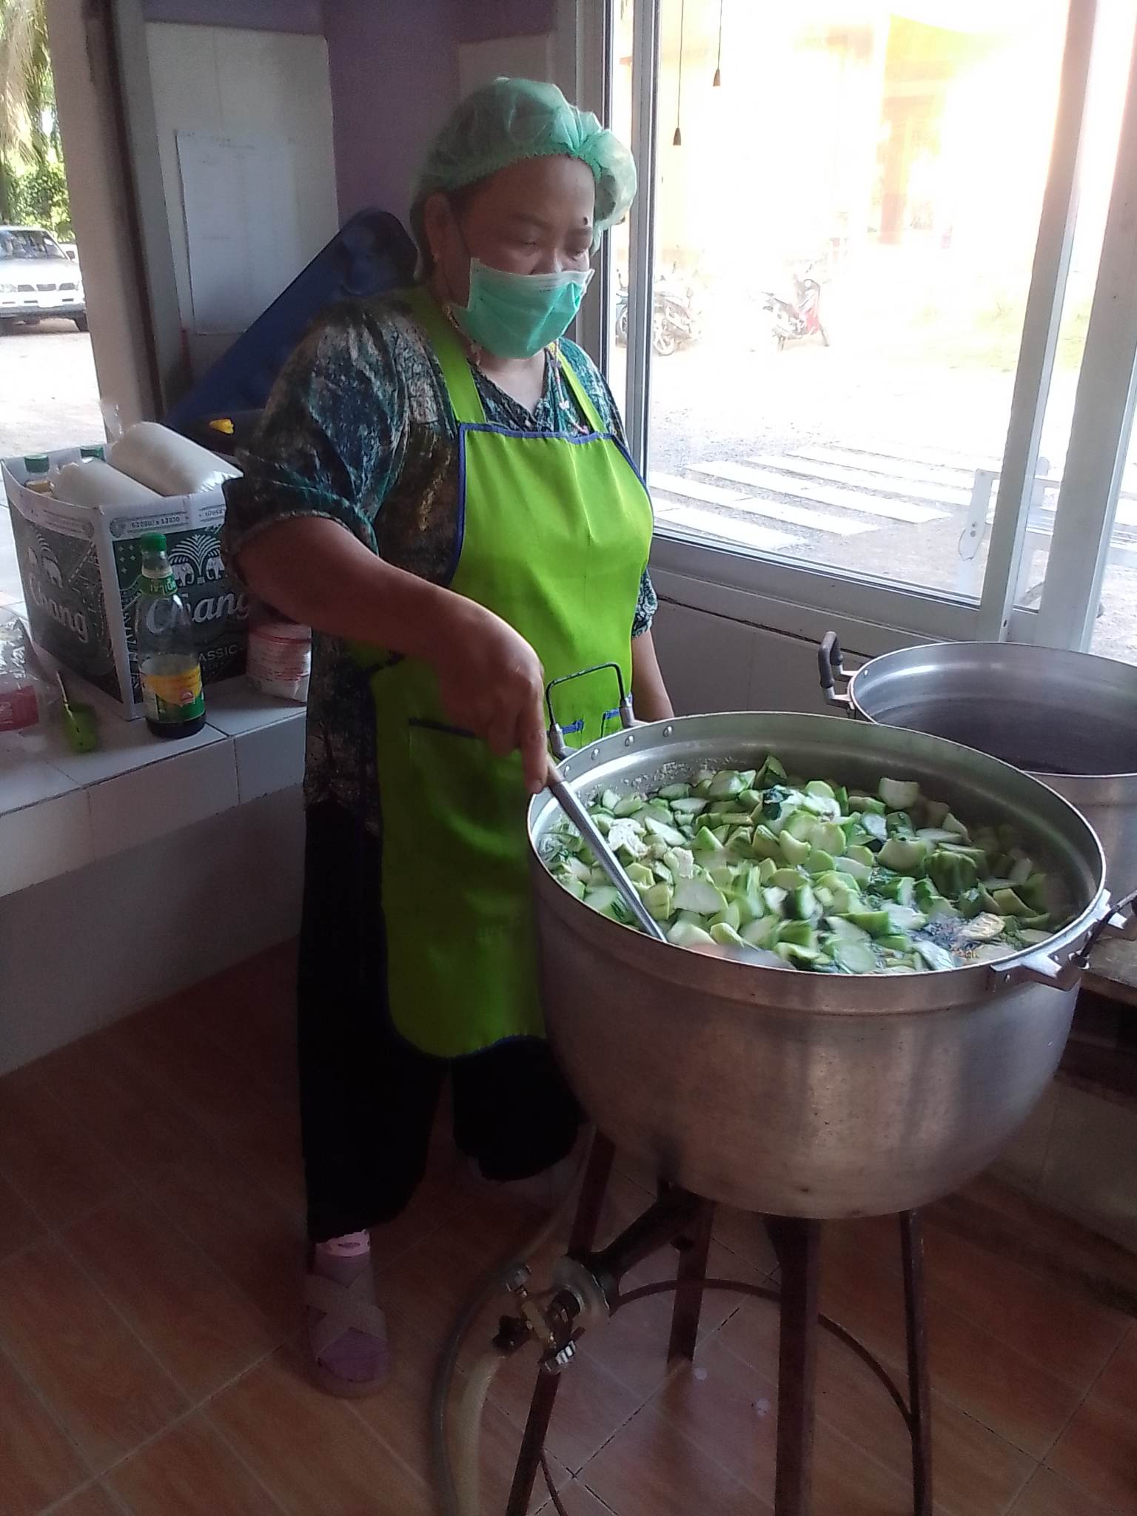
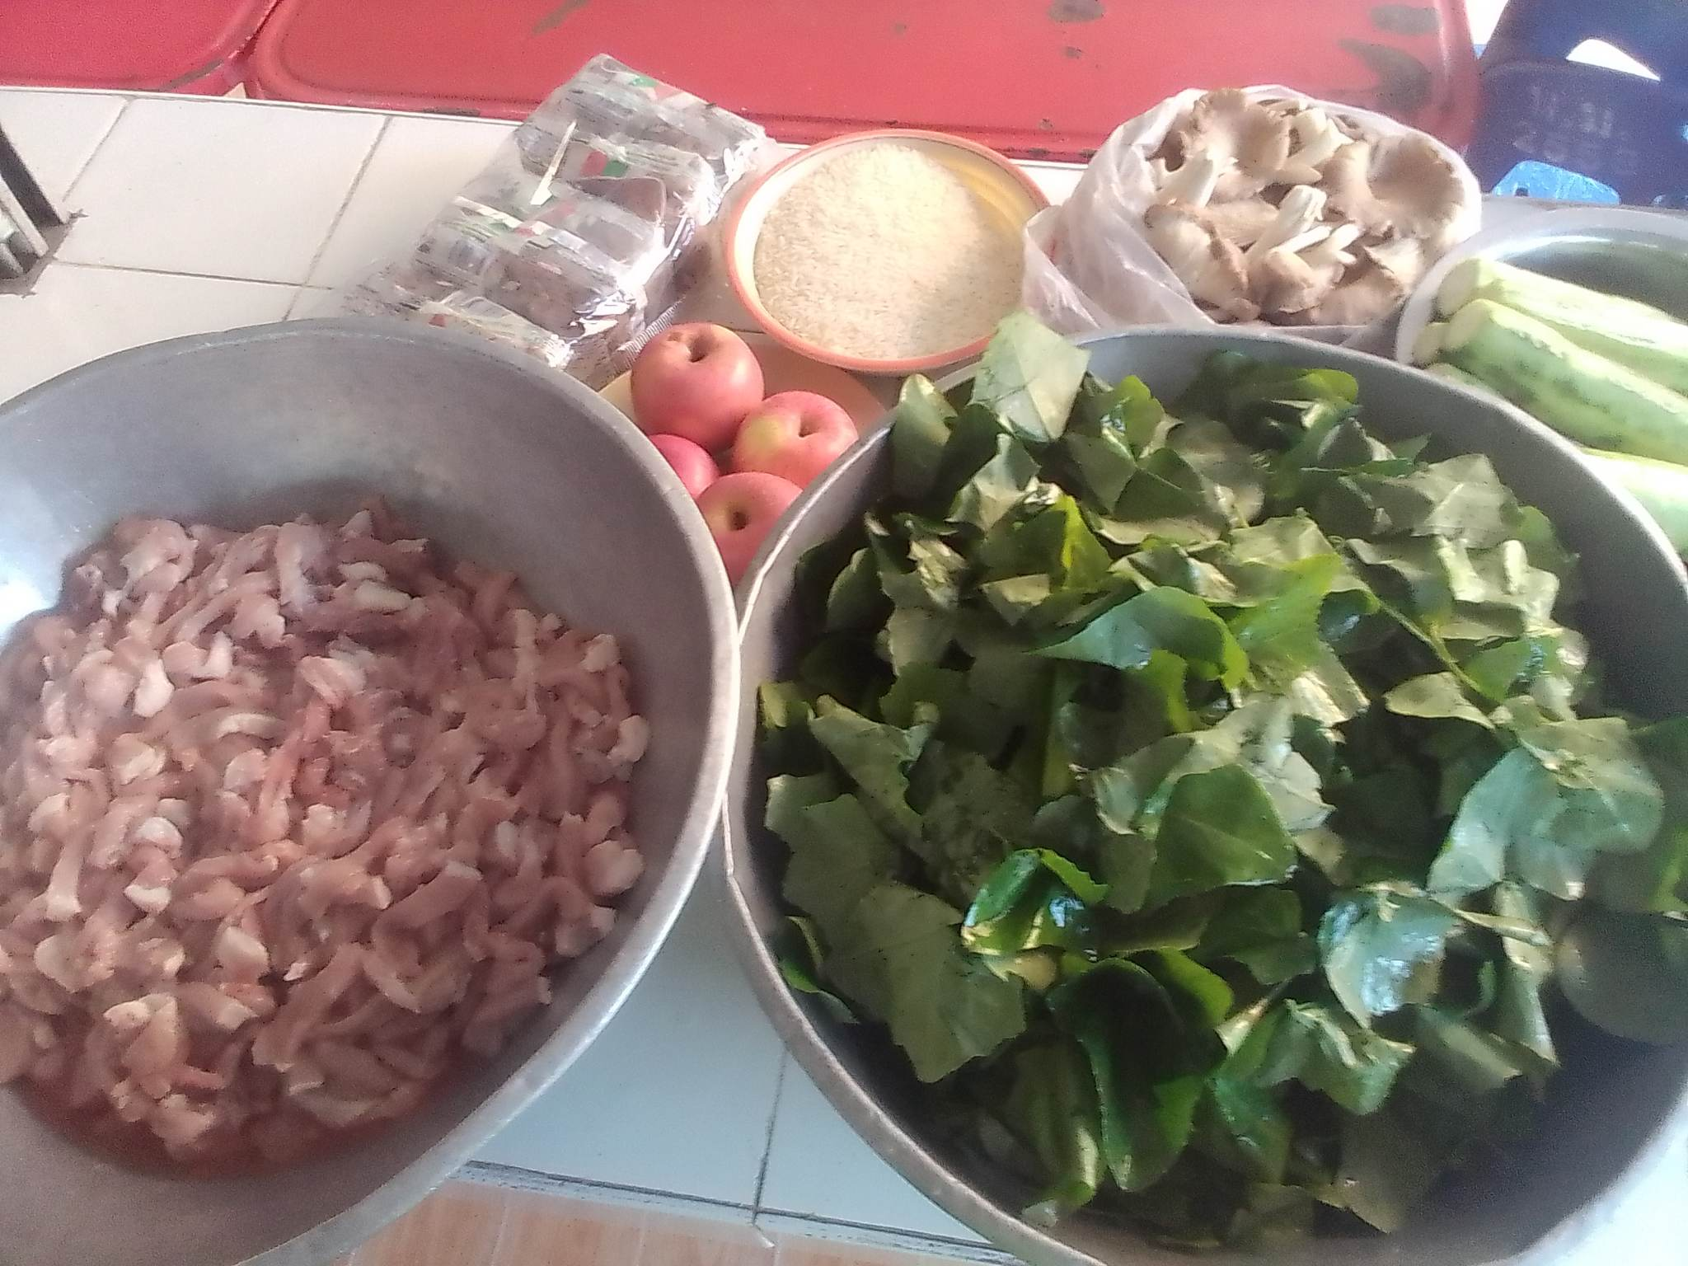

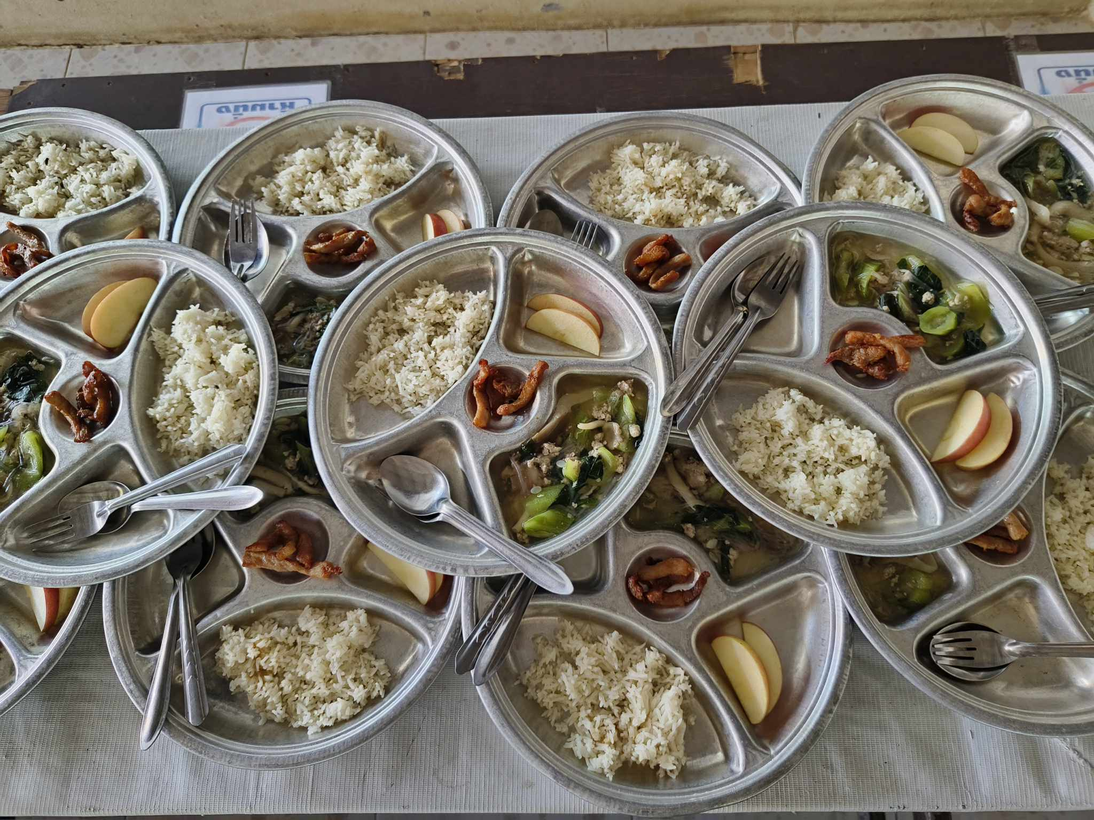
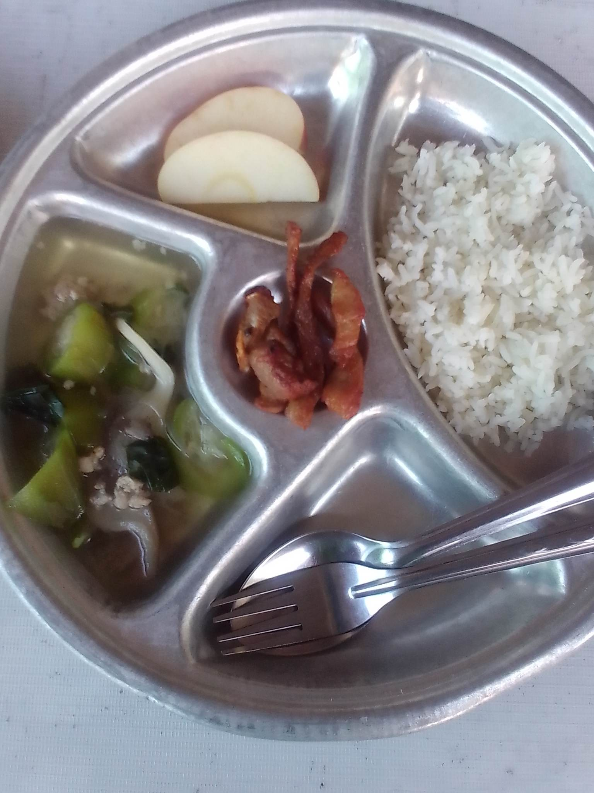
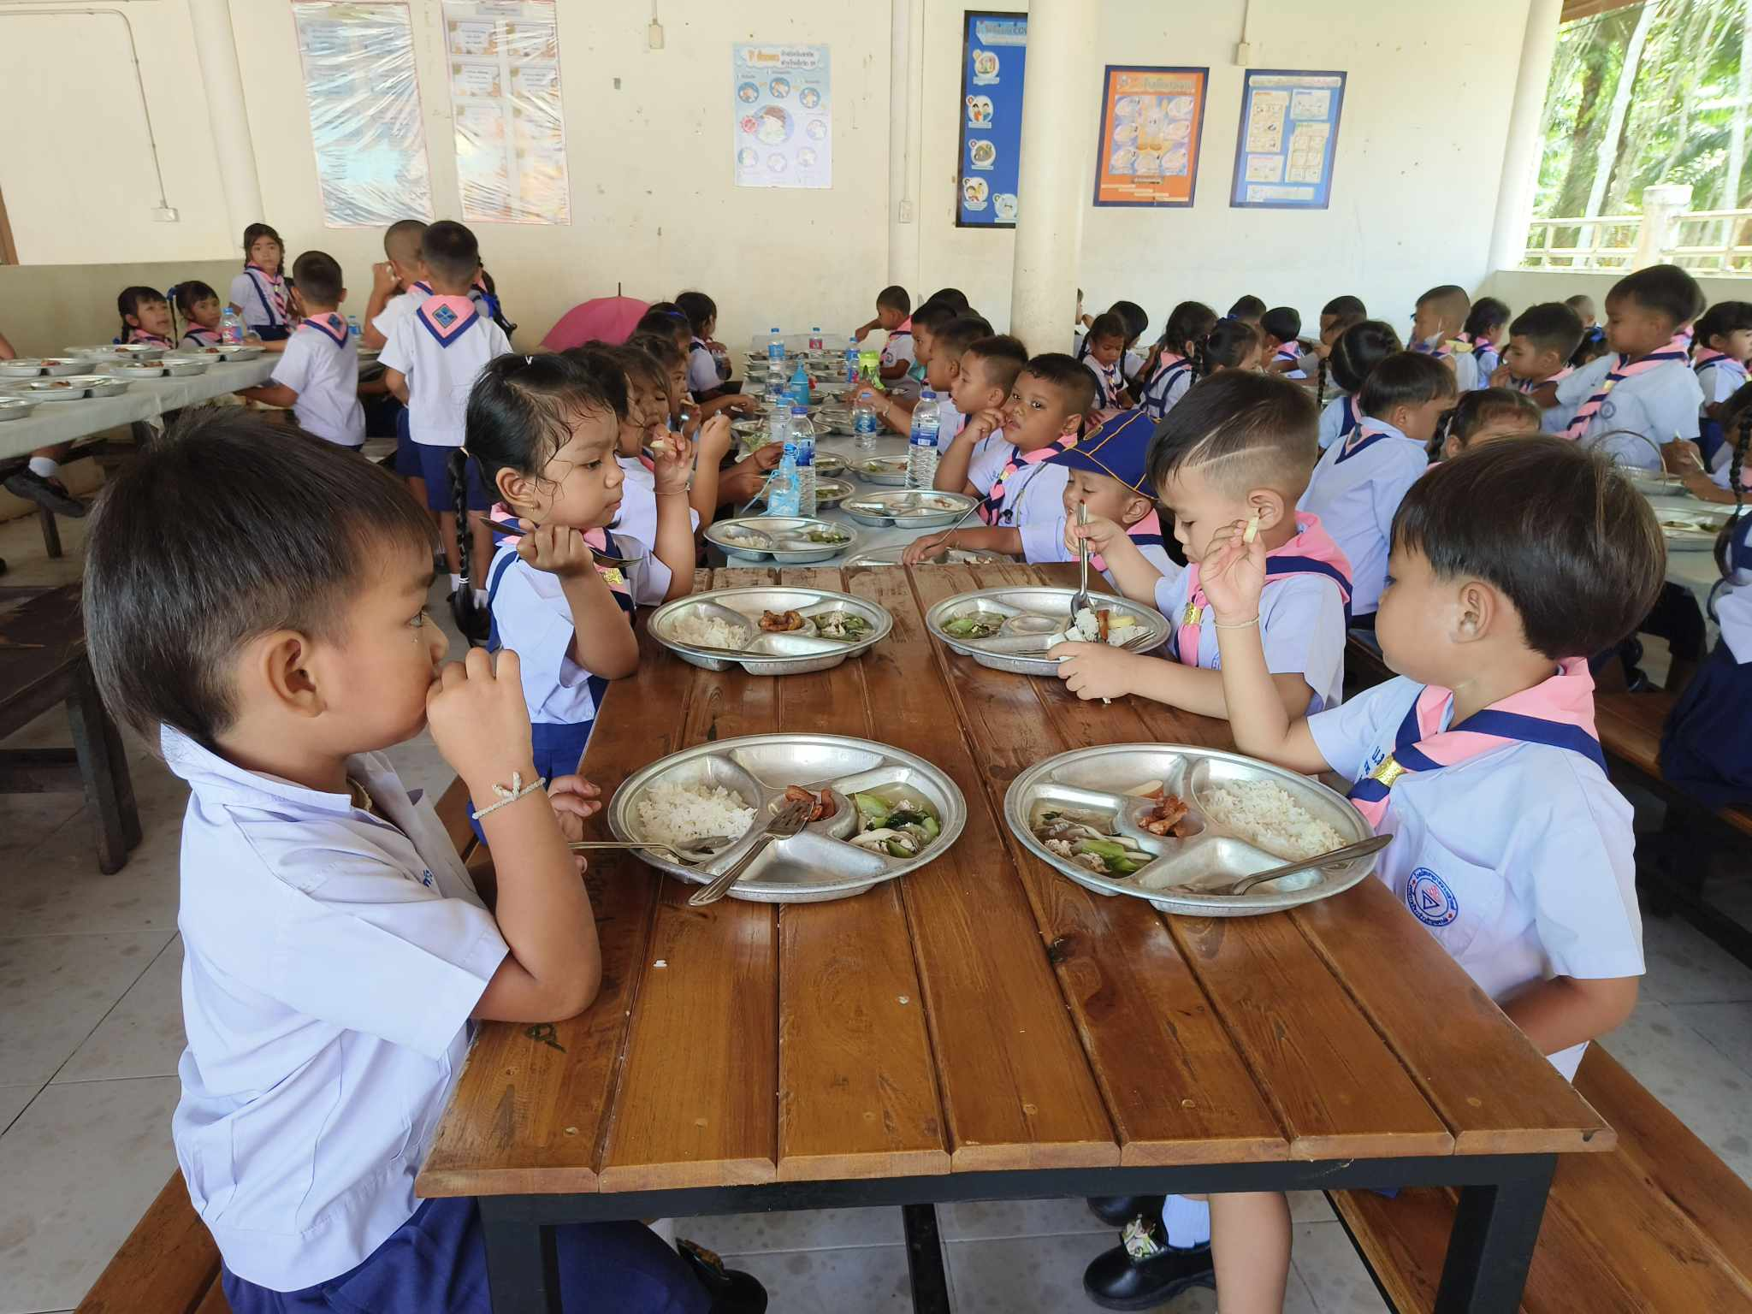

รายการอาหารระดับอนุบาล
๑๙ พฤษภาคม 2566

ข้าวสวยขาว + ผัดพริกขิงหมู + ต้มยำรวมมิตร + แก้วมังกร ๓ ชิ้น

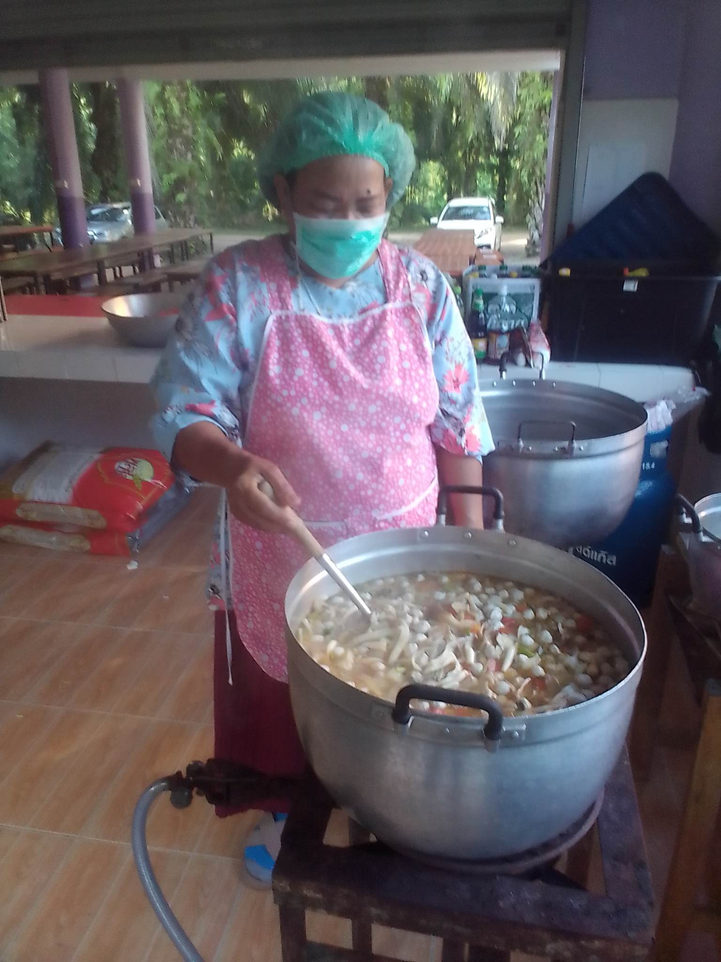
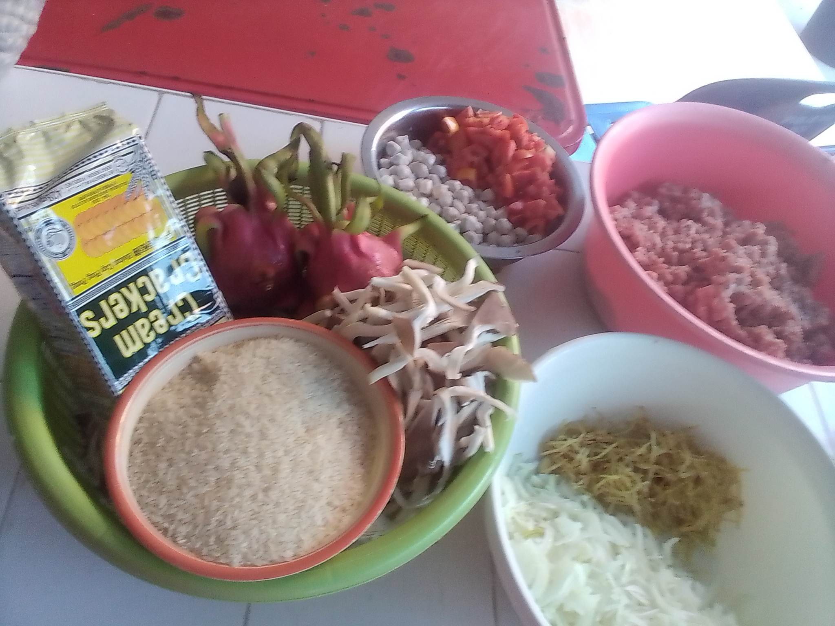

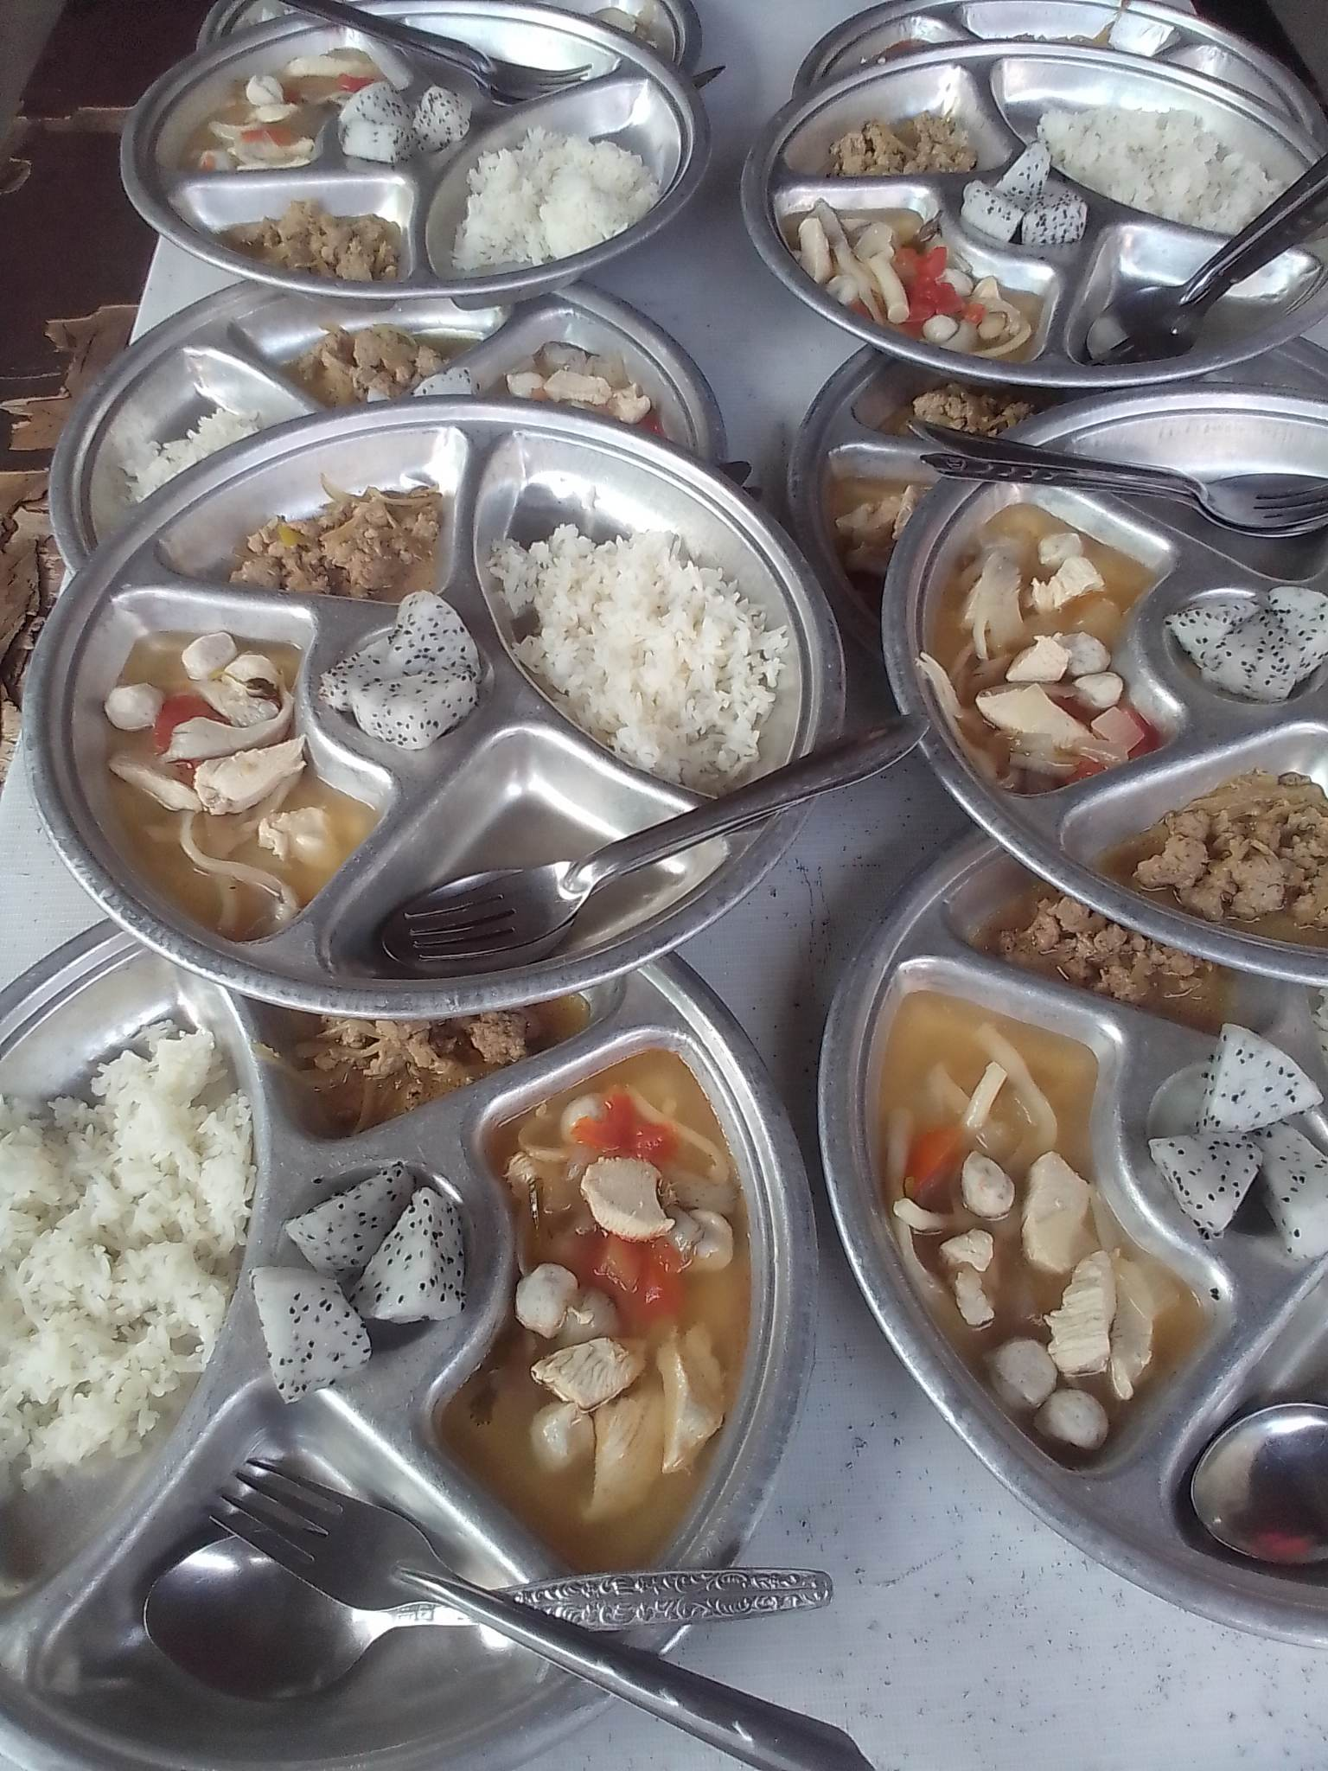
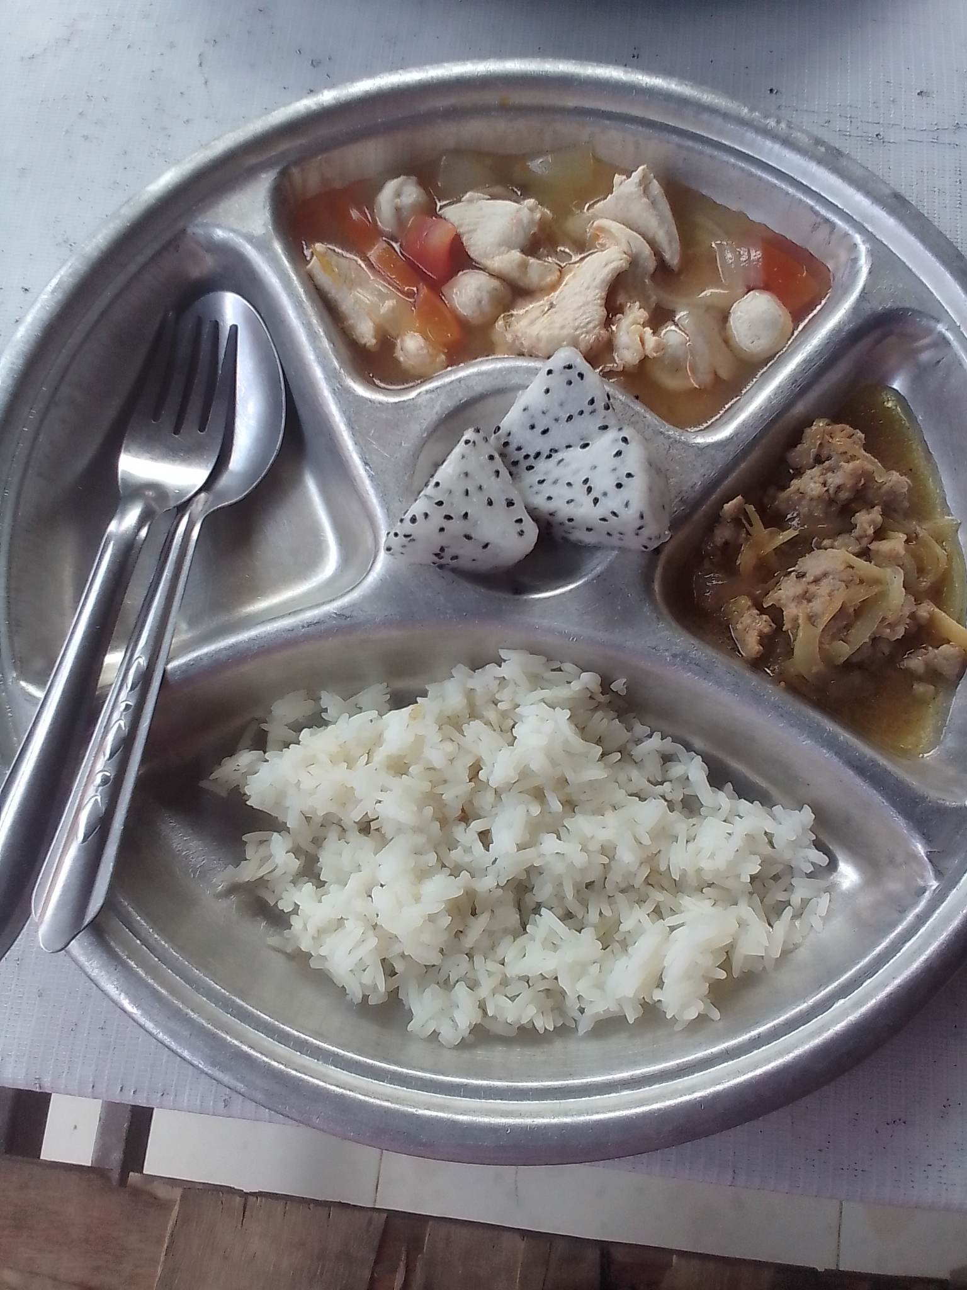
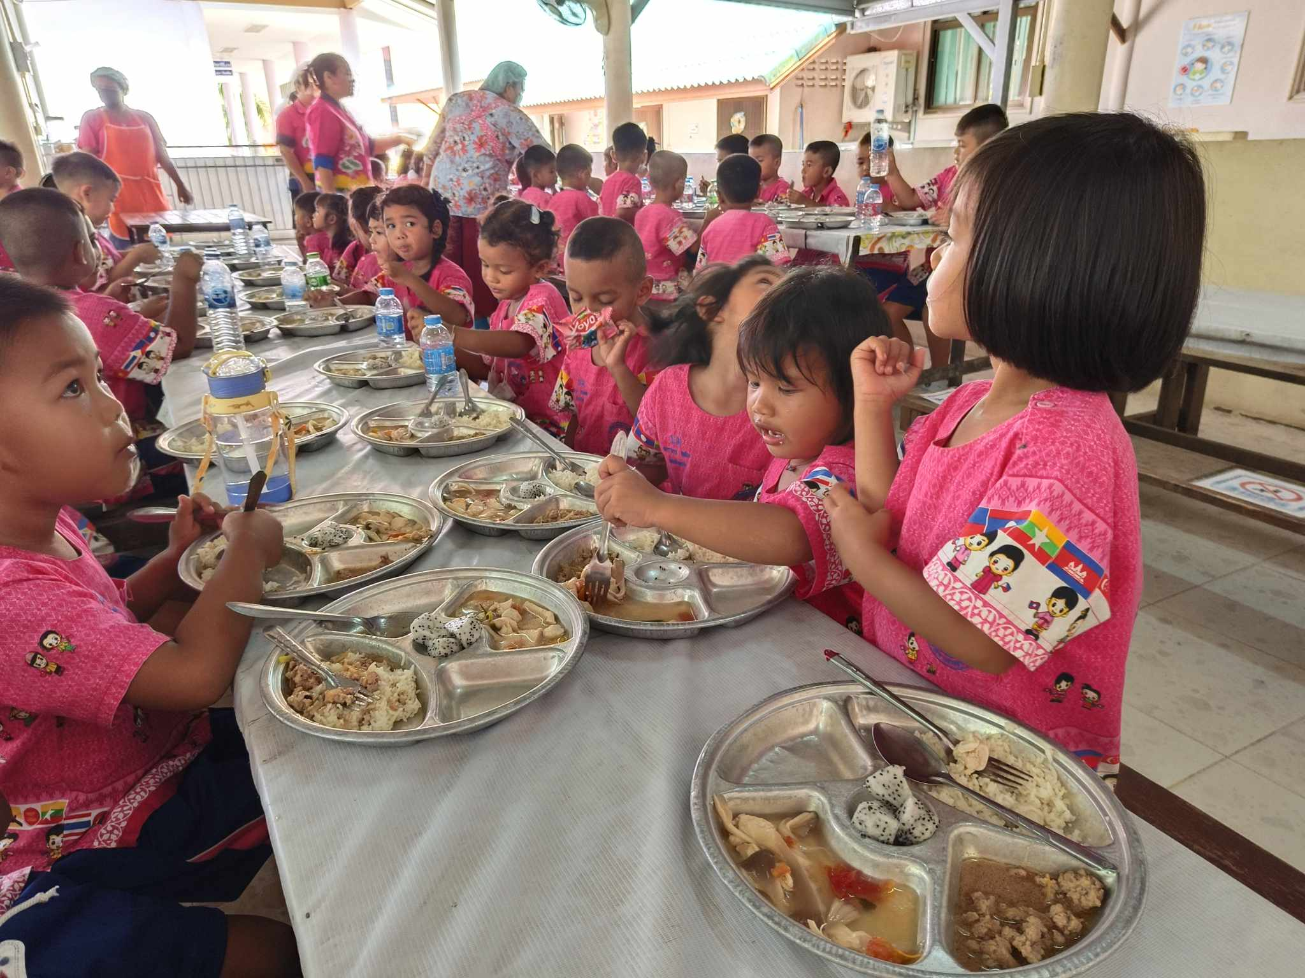

รายการอาหารระดับอนุบาล
วันที่ 2๒ พฤษภาคม 2566

ข้าวมันไก่ ตับ เลือด + ซุปฟักแตงกวา + ไข่ต้ม ๑ ฟอง + มะม่วง ๓ ชิ้น

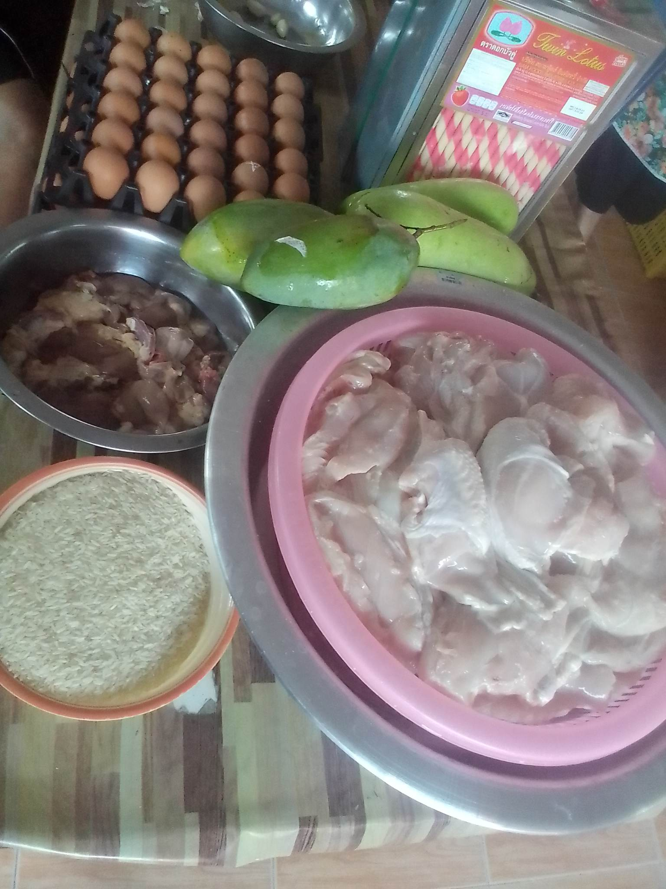

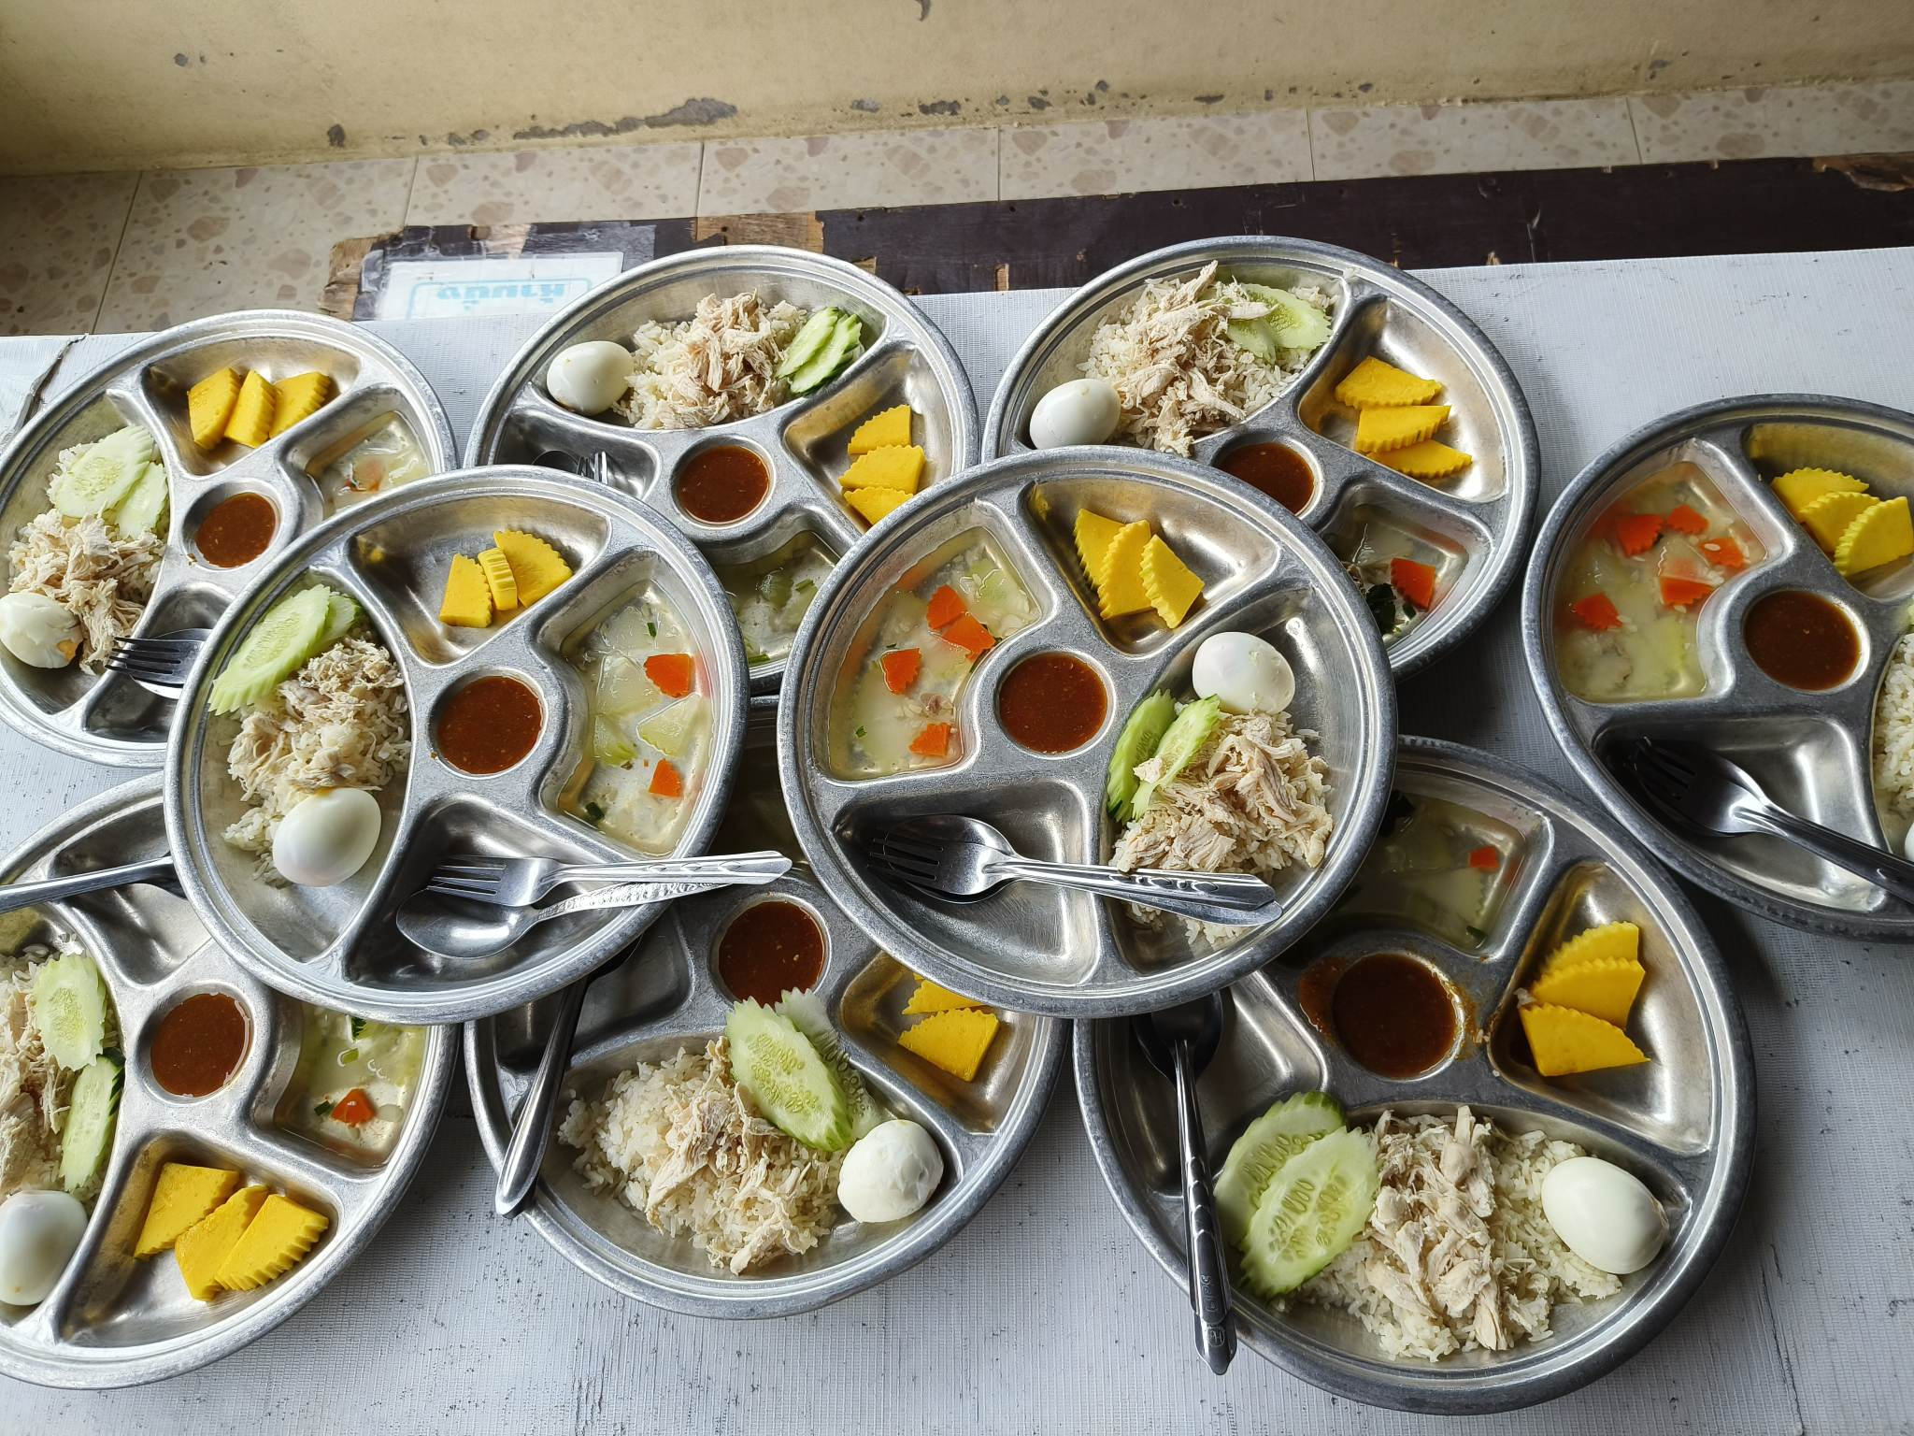
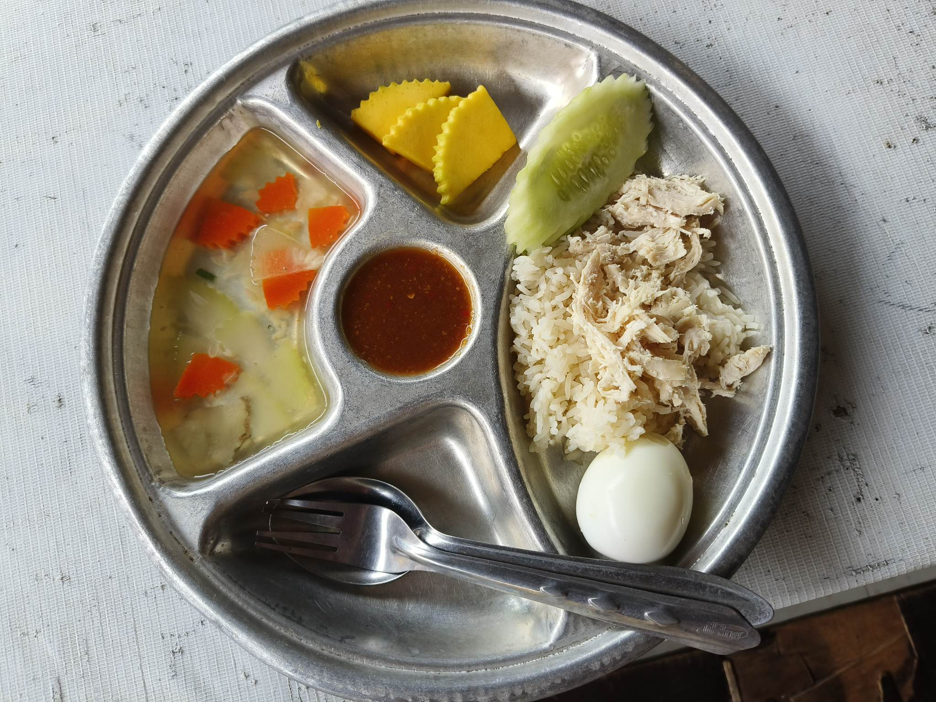
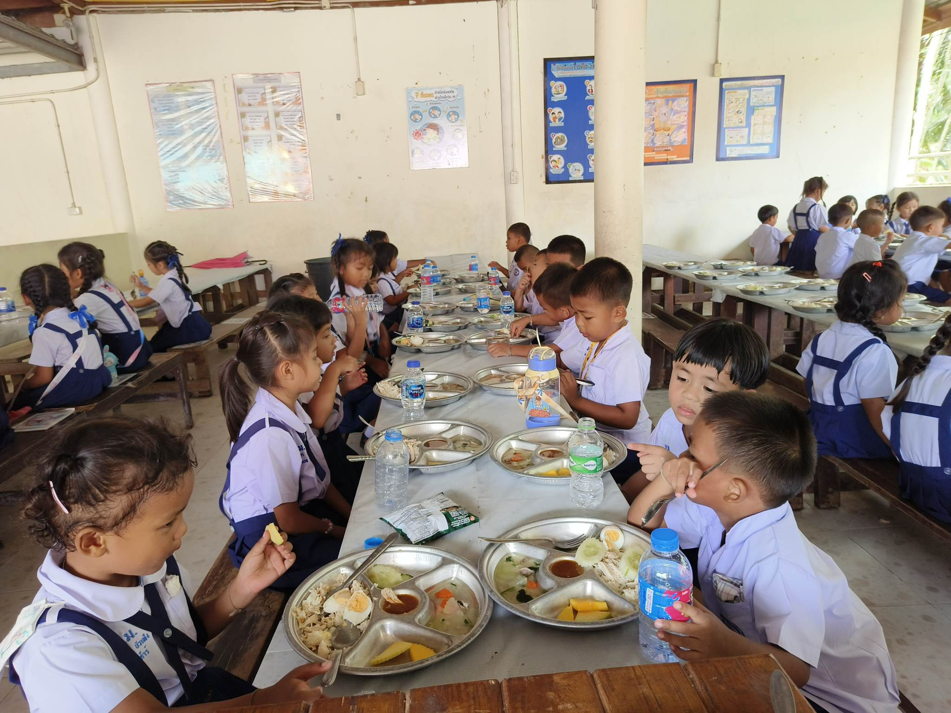

รายการอาหารระดับอนุบาล
วันที่ 2๓ พฤษภาคม 2566

ข้าวผัดกะเพราหมู ใส่ตับ ถั่วฝักยาว หอมใหญ่ + ไข่เจียว + น้ำซุป + แตงโม ๓ ชิ้น

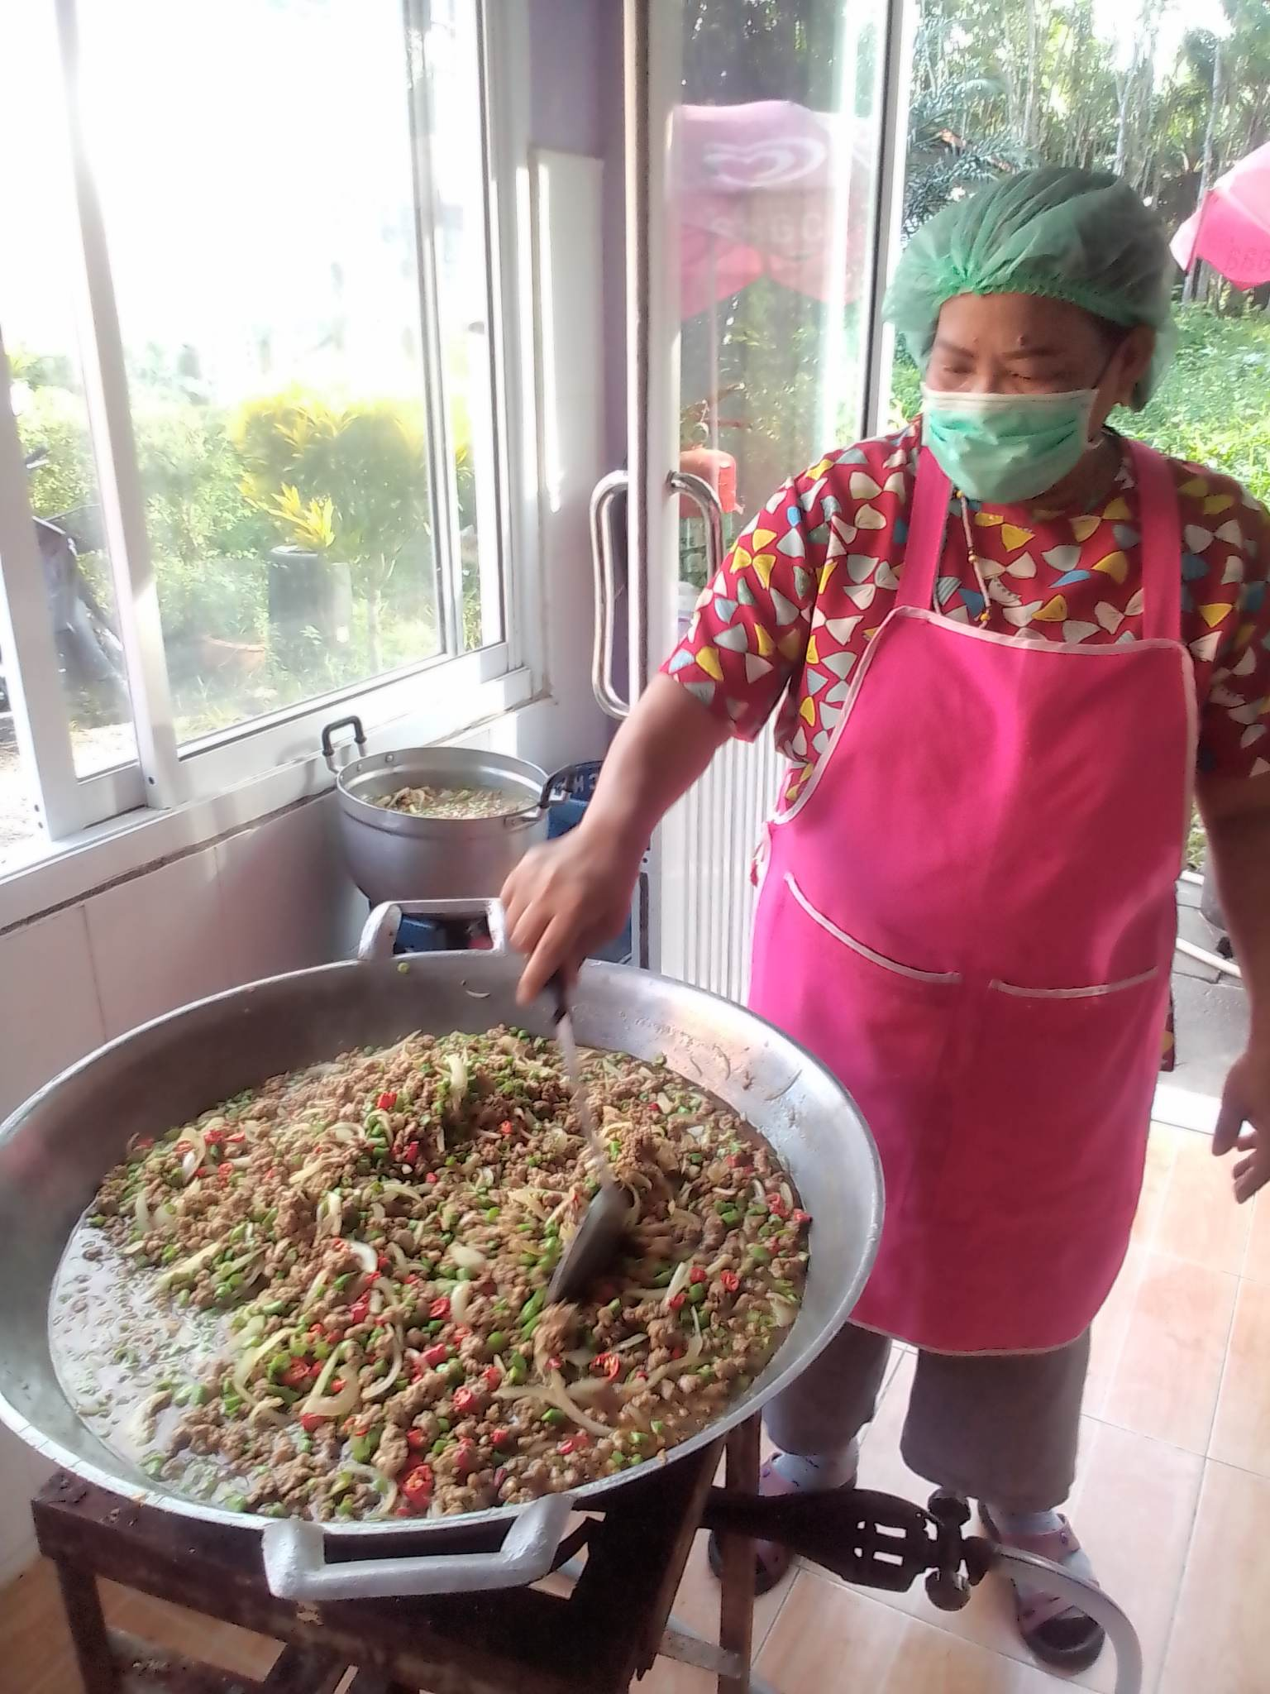
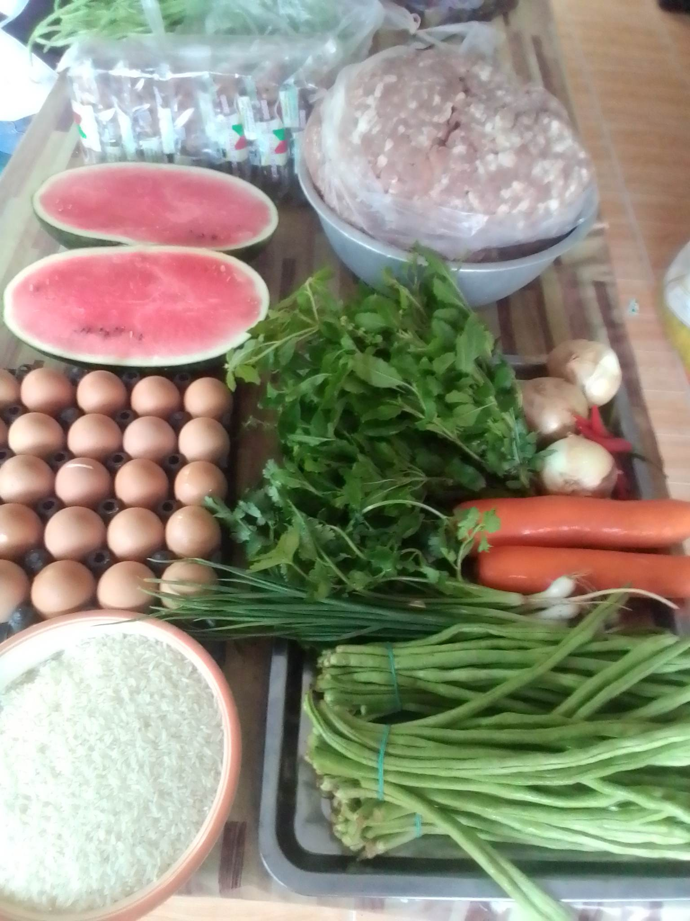

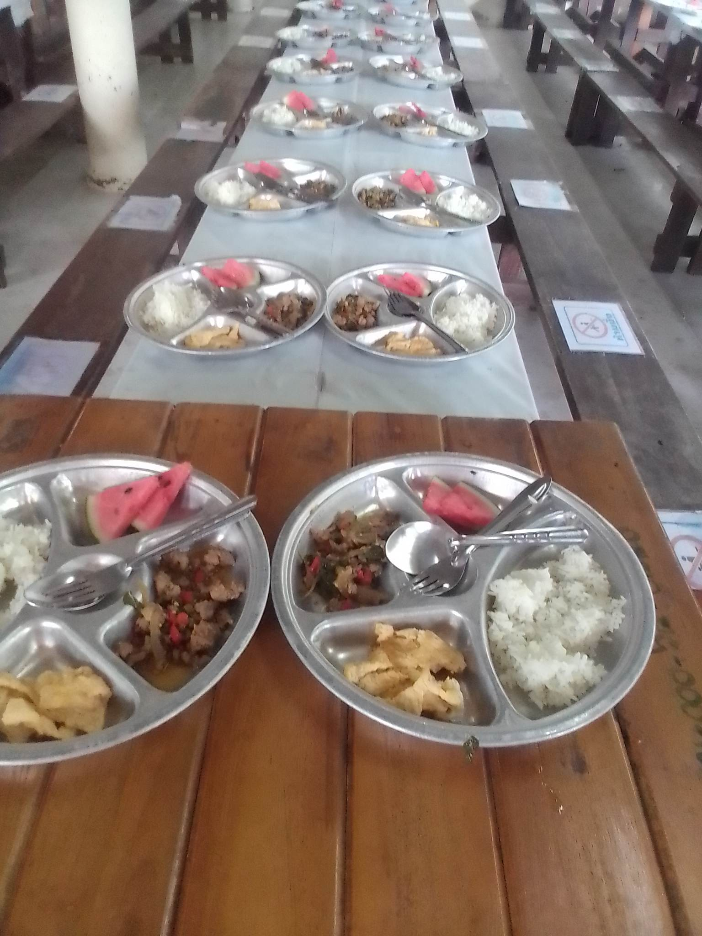
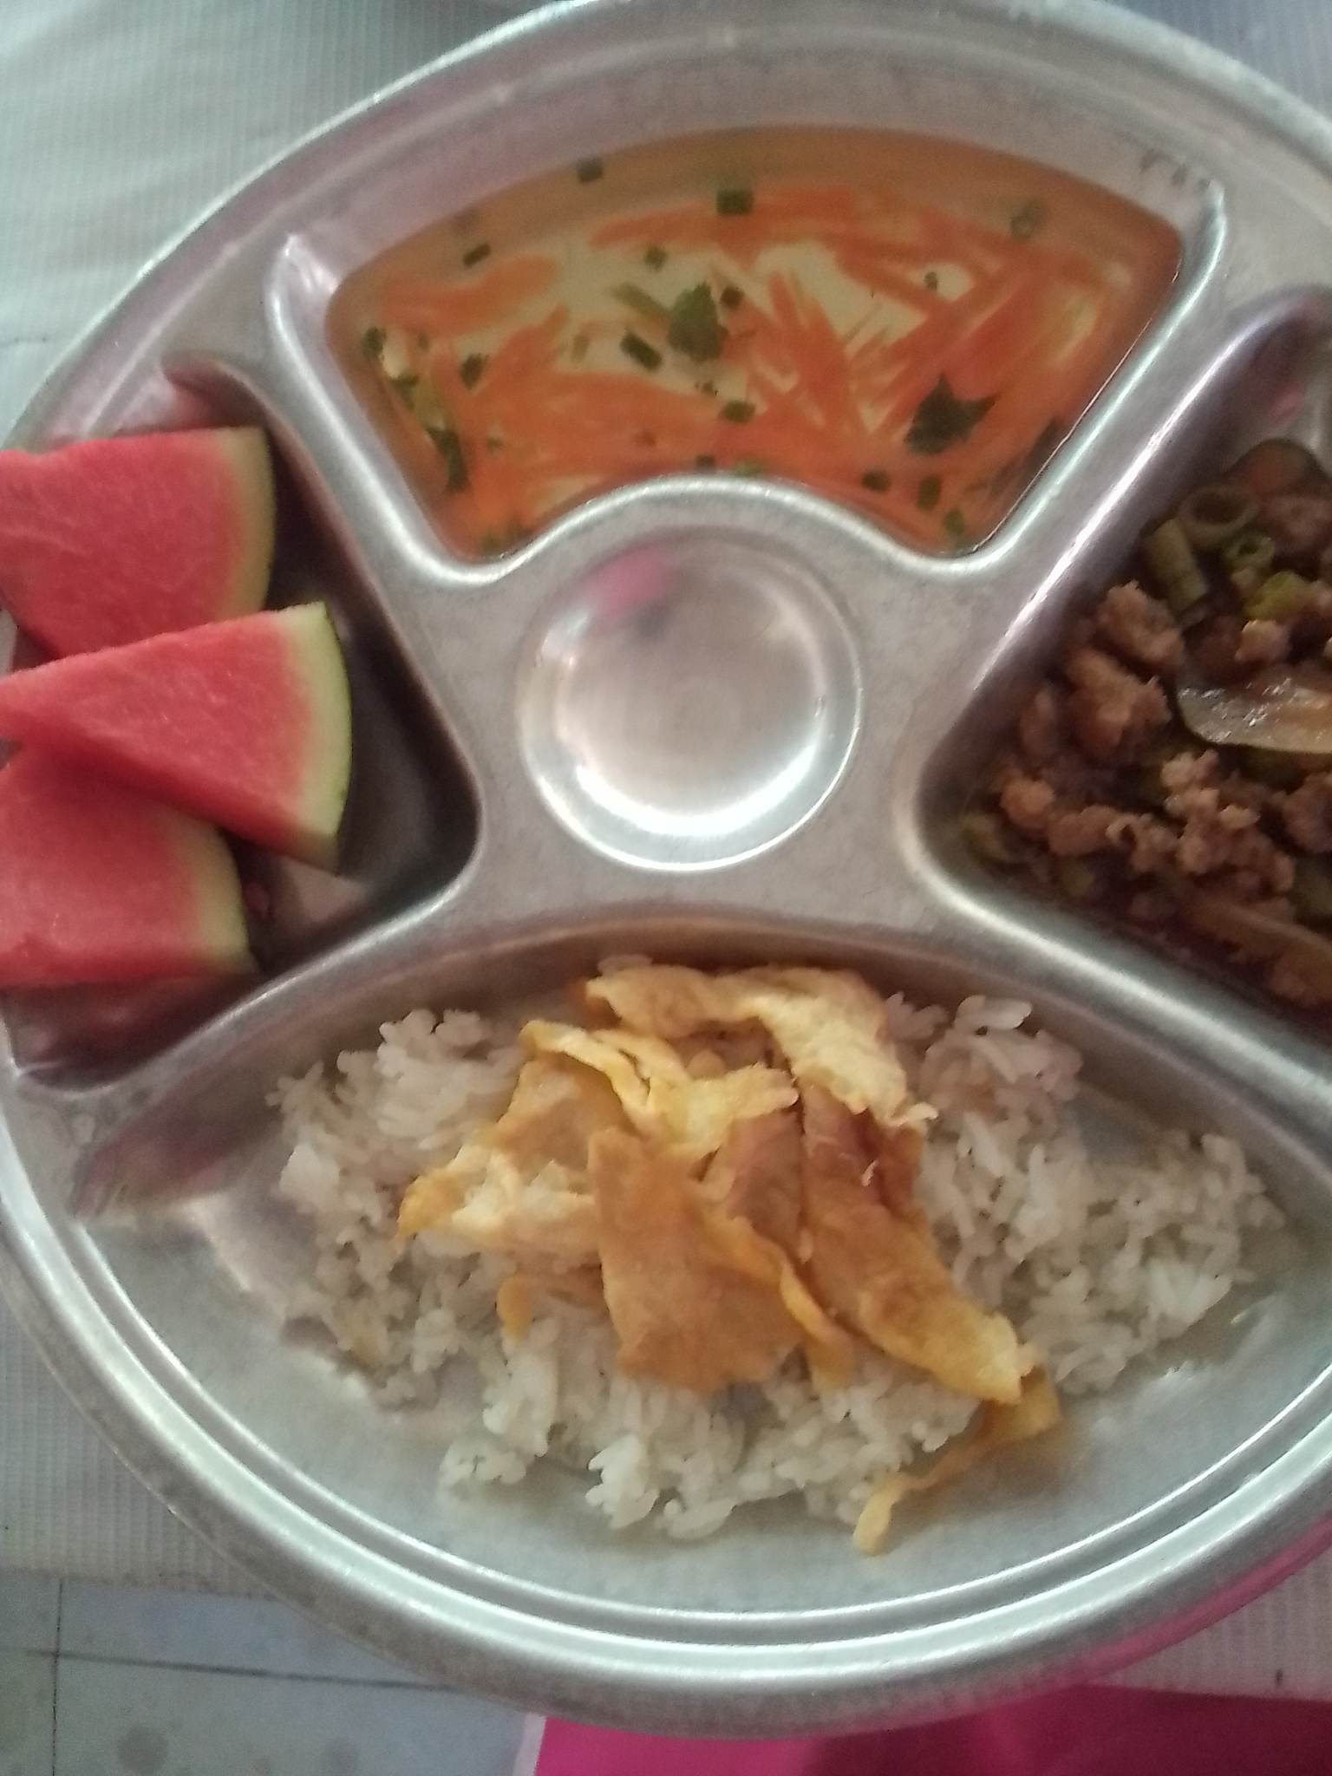
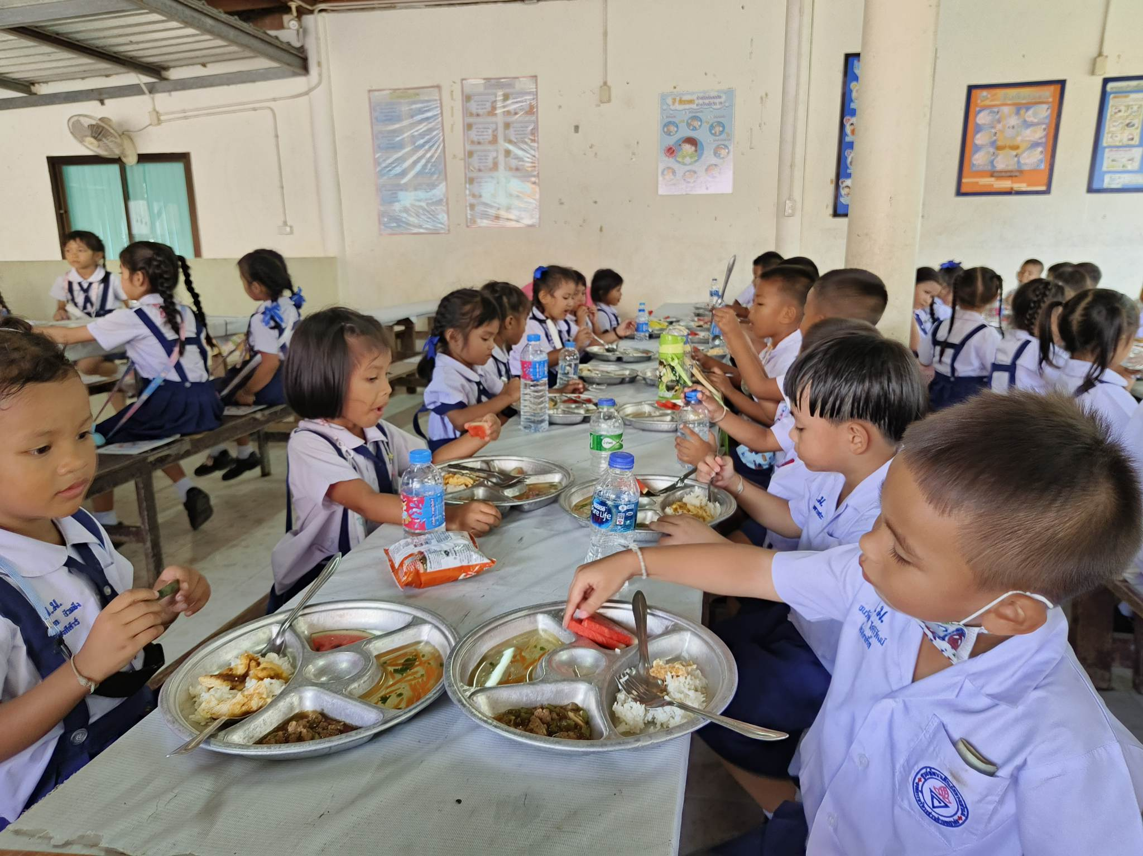

รายการอาหารระดับอนุบาล
วันที่ 24 พฤษภาคม 2566

ข้าวสวยขาว + แกงจืดแตงกวา + ต้มยำรวมมิตร + ชมพู่ ๒ ชิ้น

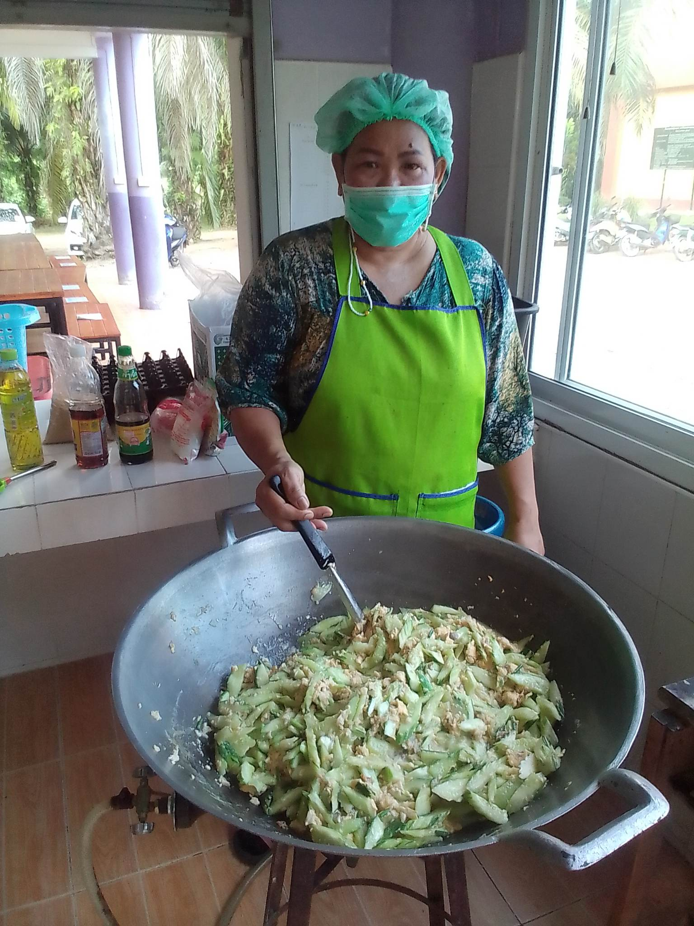
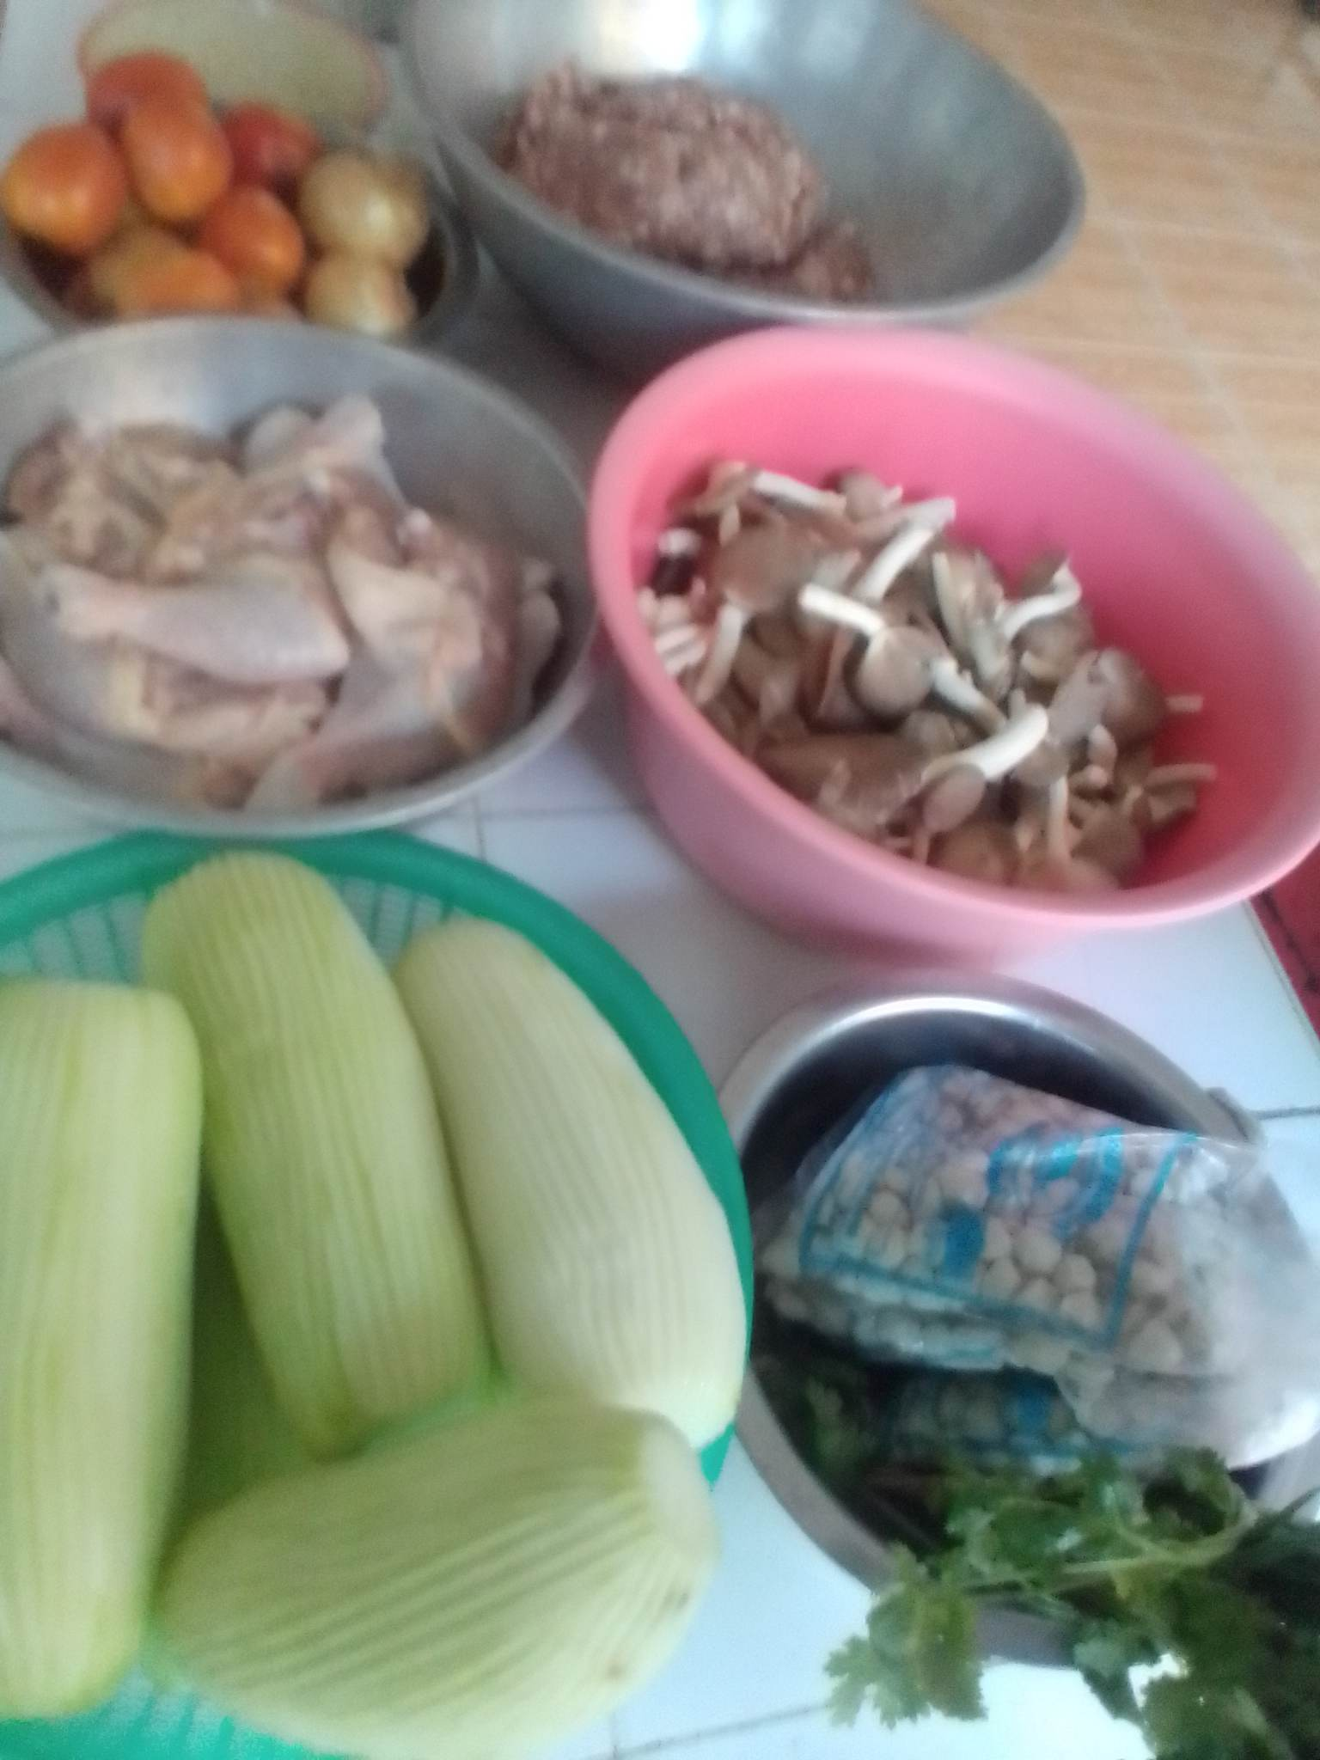

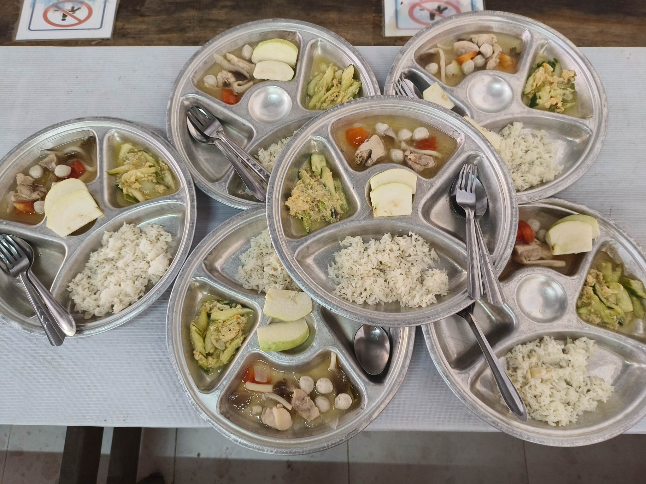
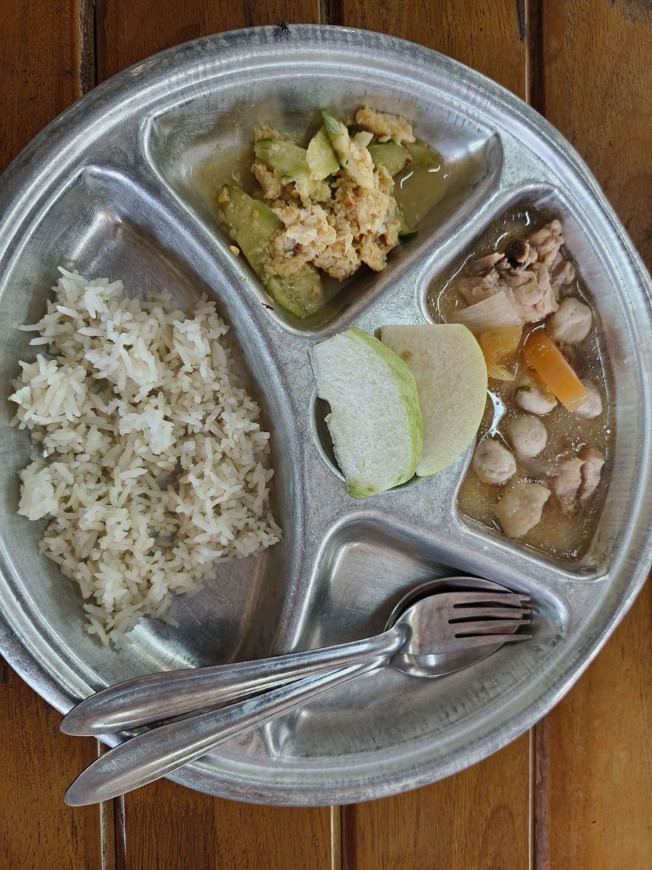
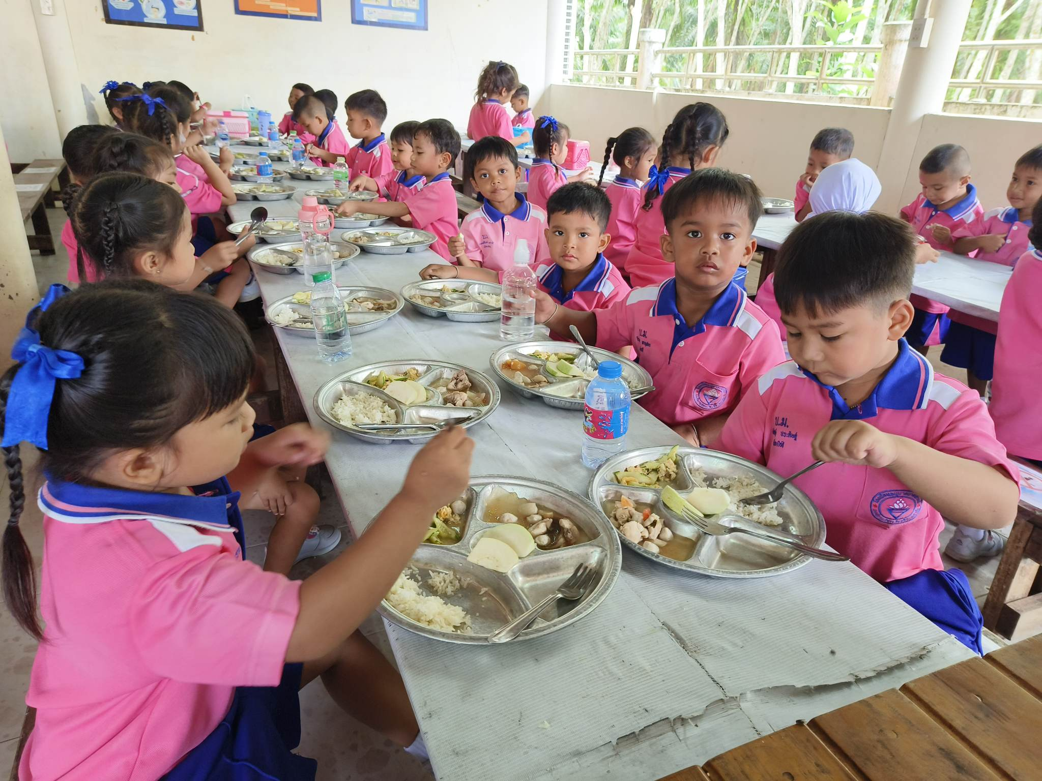

รายการอาหารระดับอนุบาล
วันที่ 2๕ พฤษภาคม 2566

ข้าวหมกไก่ + ไข่ต้ม 1 ฟอง + น้ำซุป + มะม่วง ๓ ชิ้น

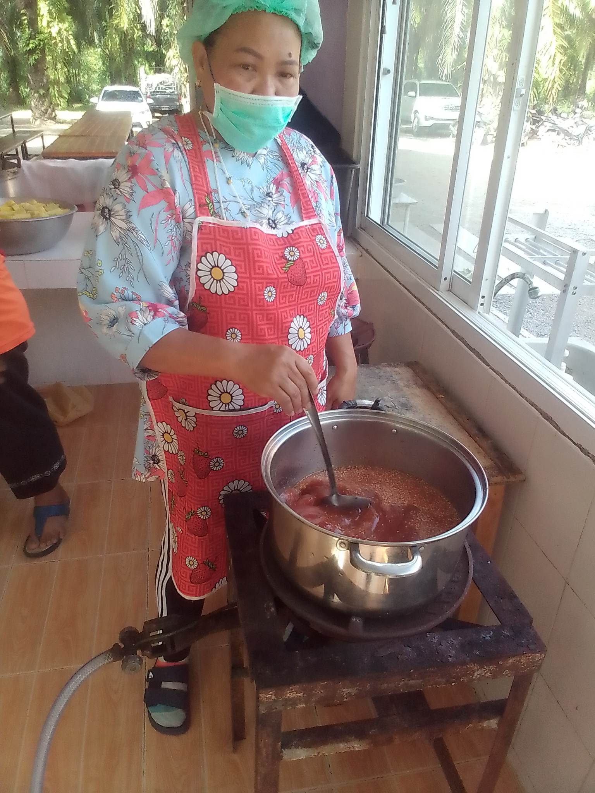
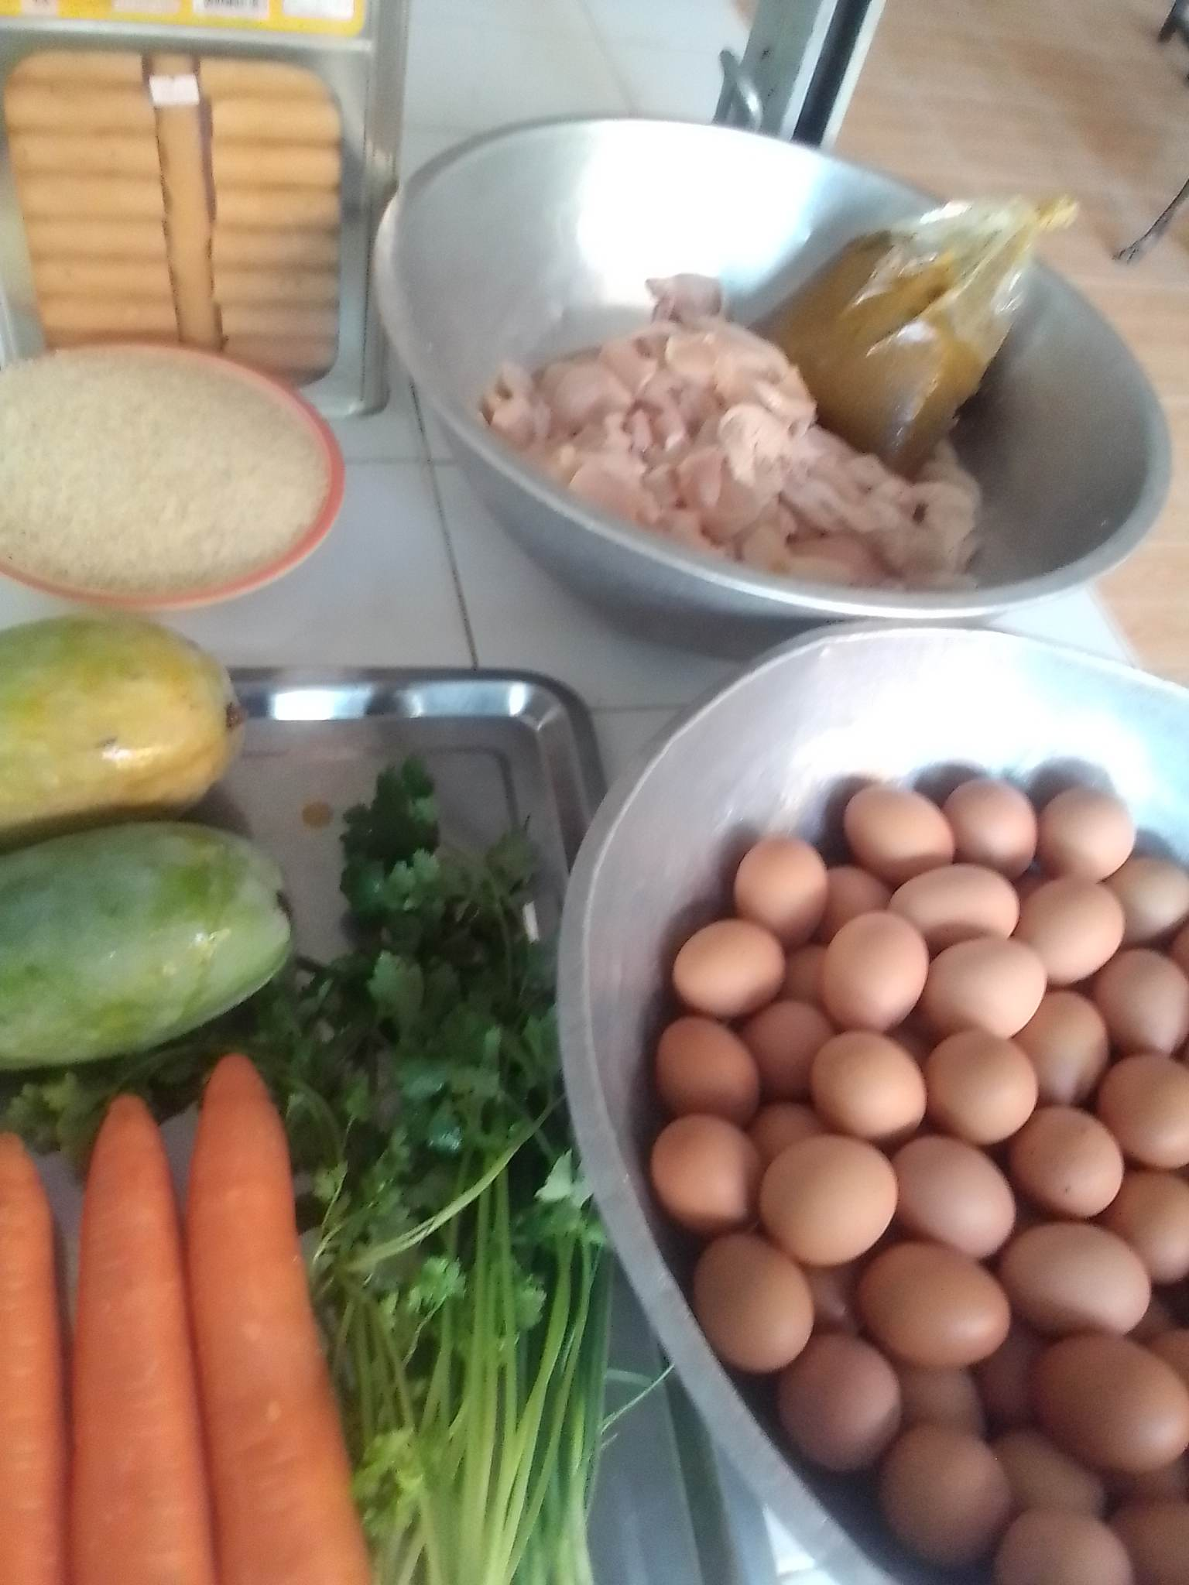

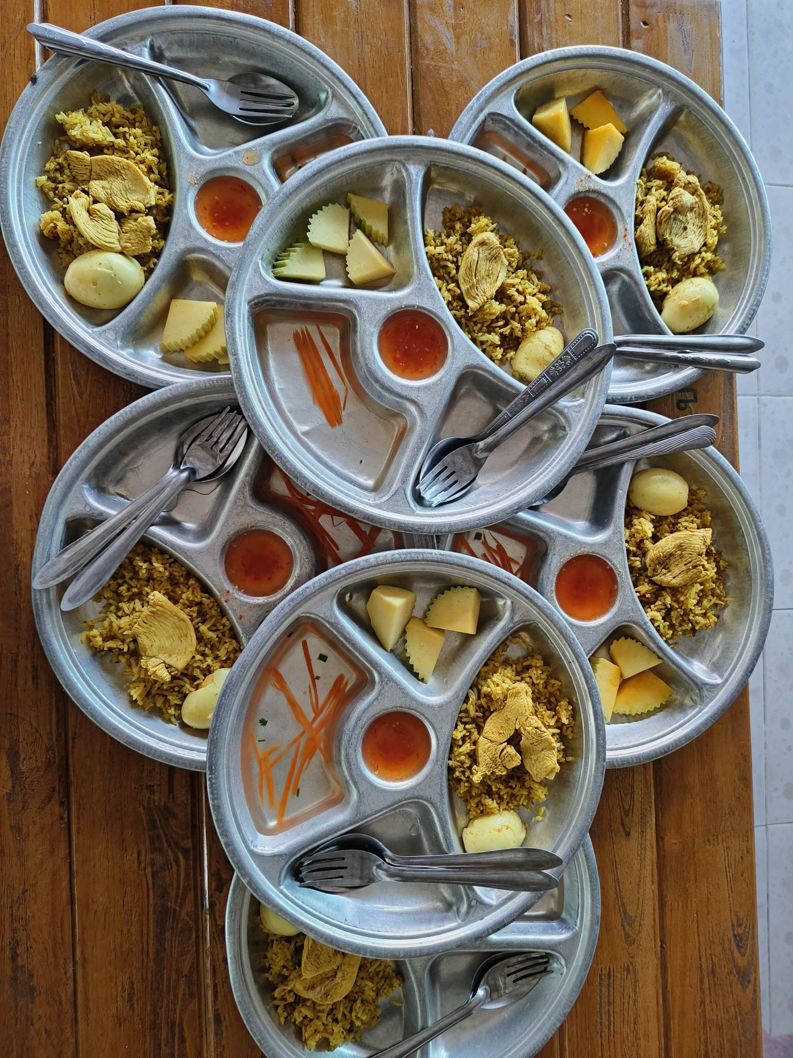
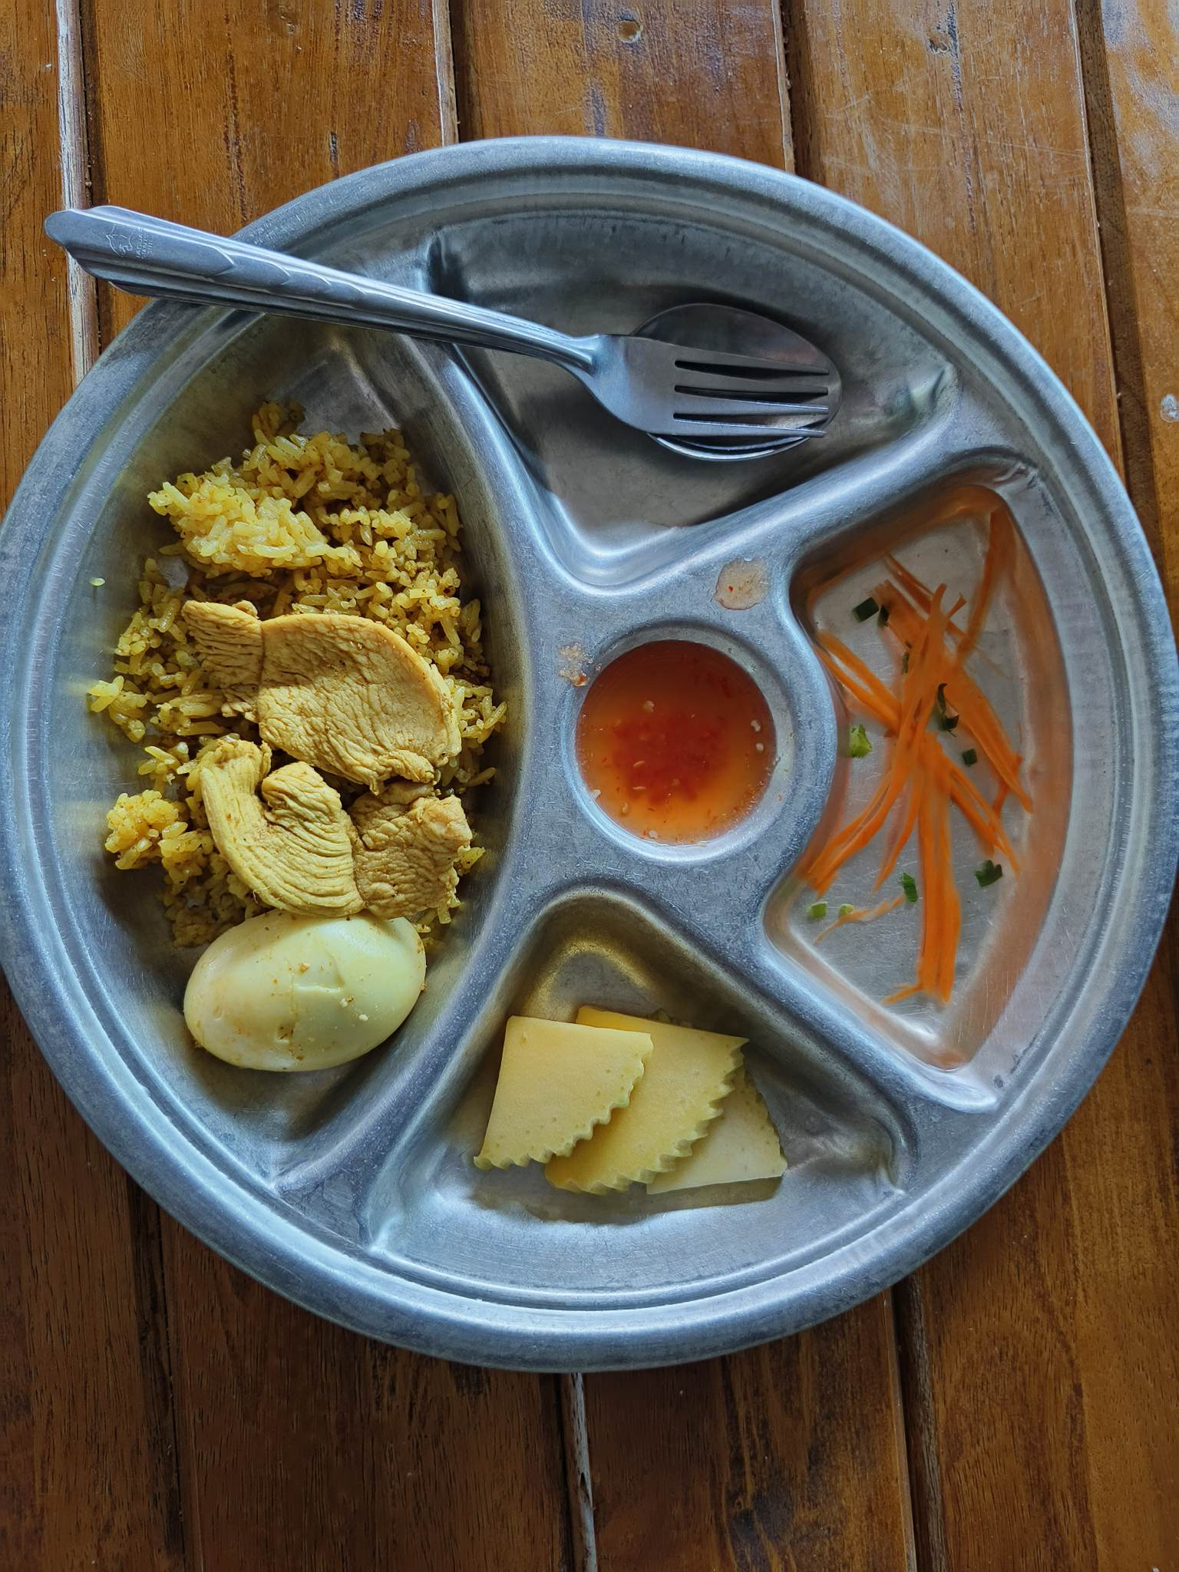
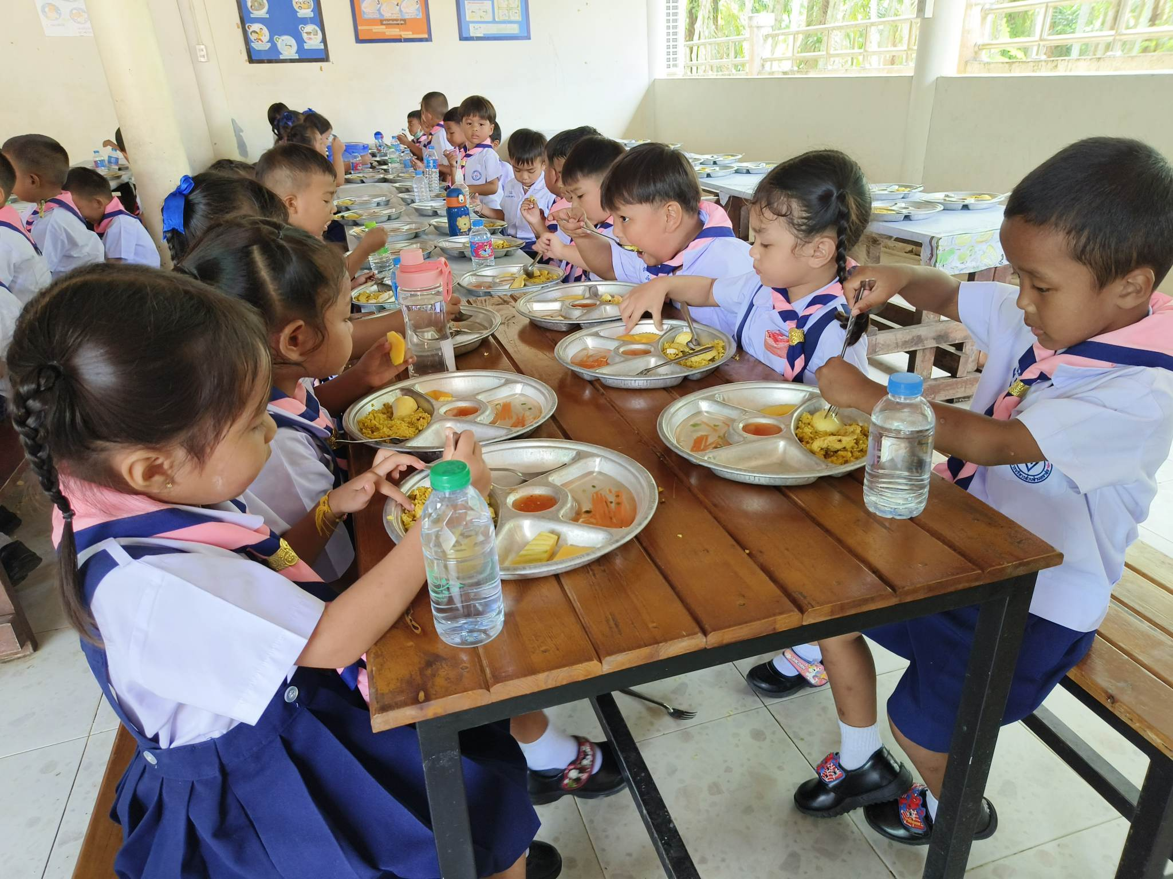

รายการอาหารระดับอนุบาล
วันที่ 2๖ พฤษภาคม 2566

ข้าวสวยขาว + ผัดบวบ + แกงจืดเต้าหู้ขาว + ลอดช่อง

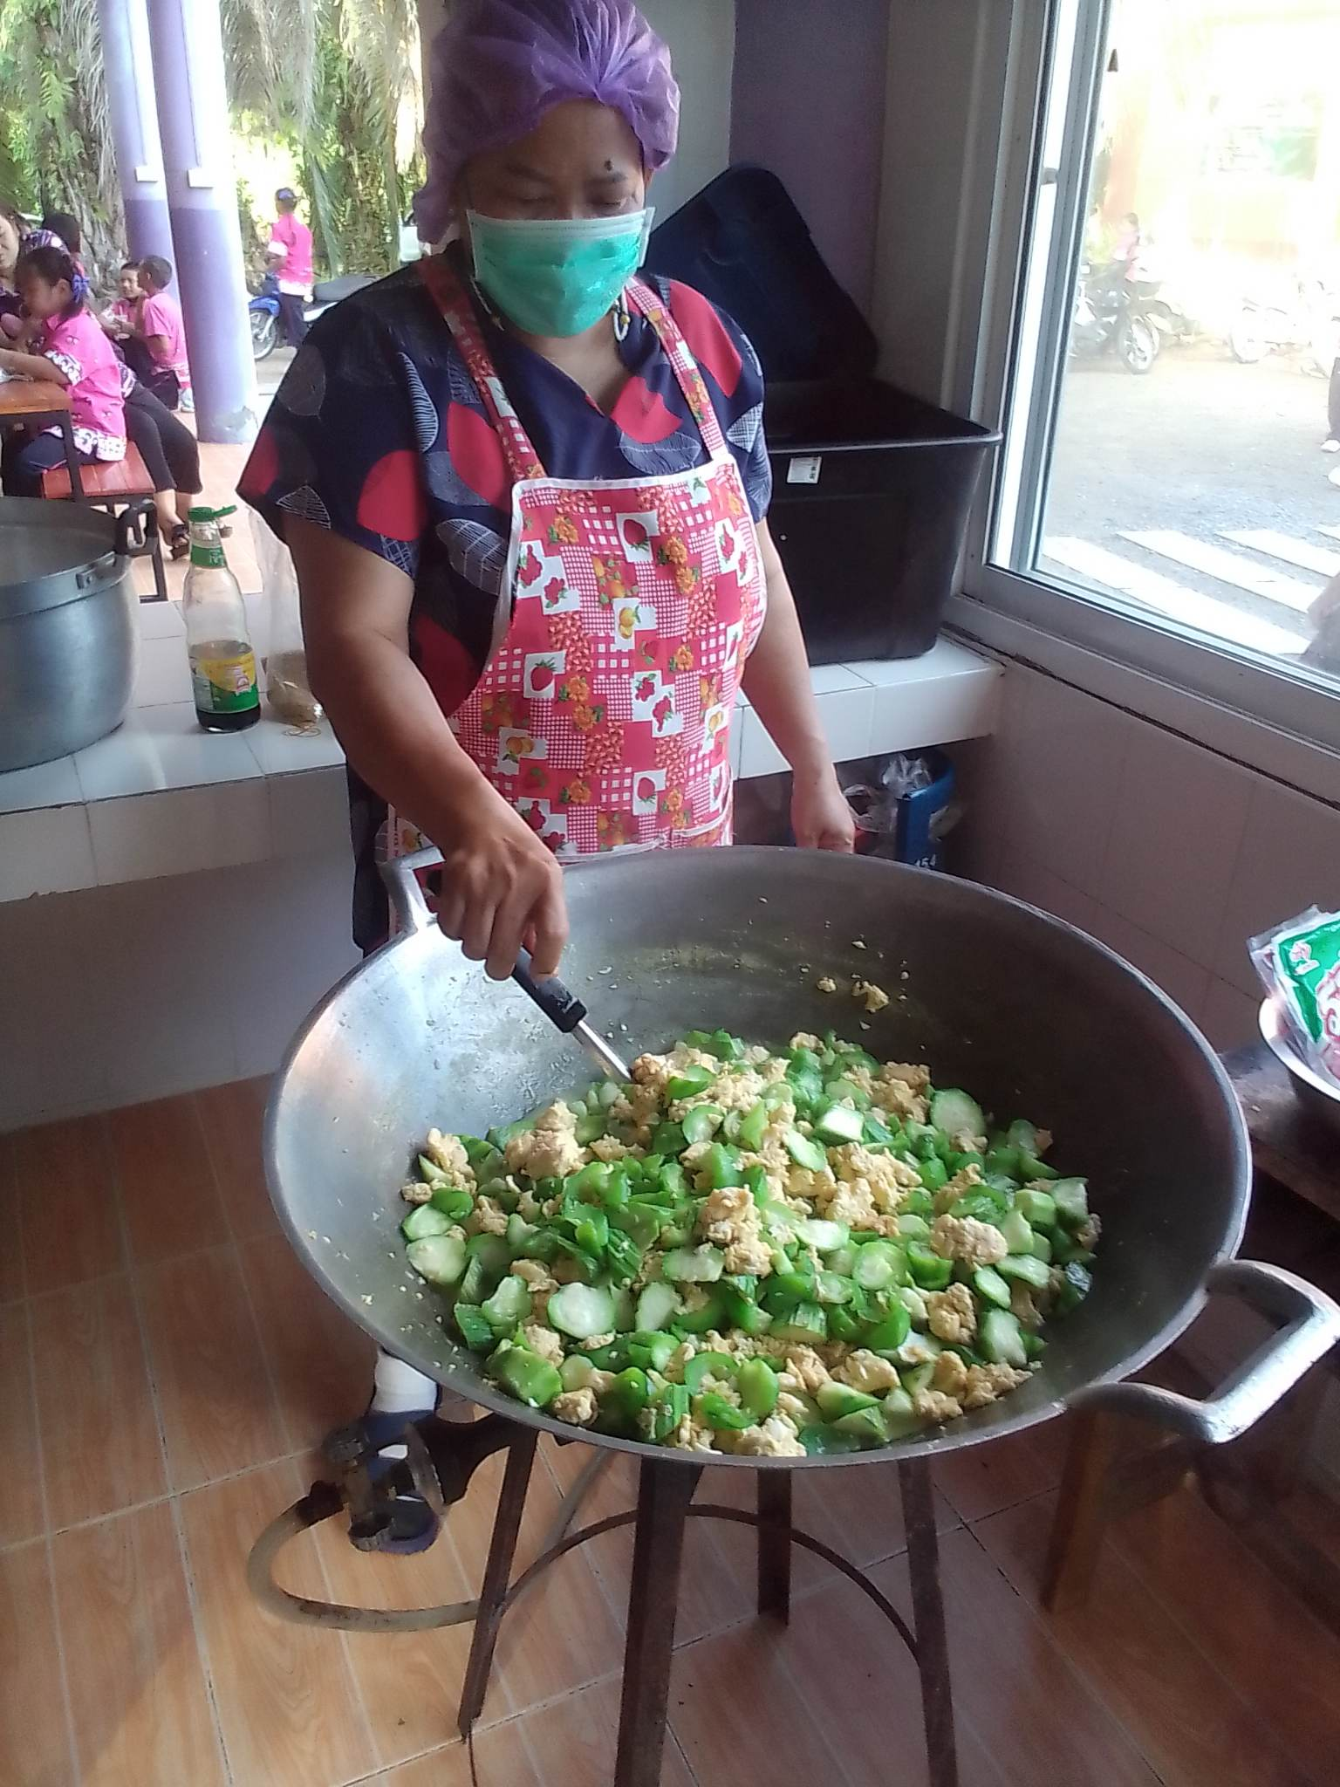
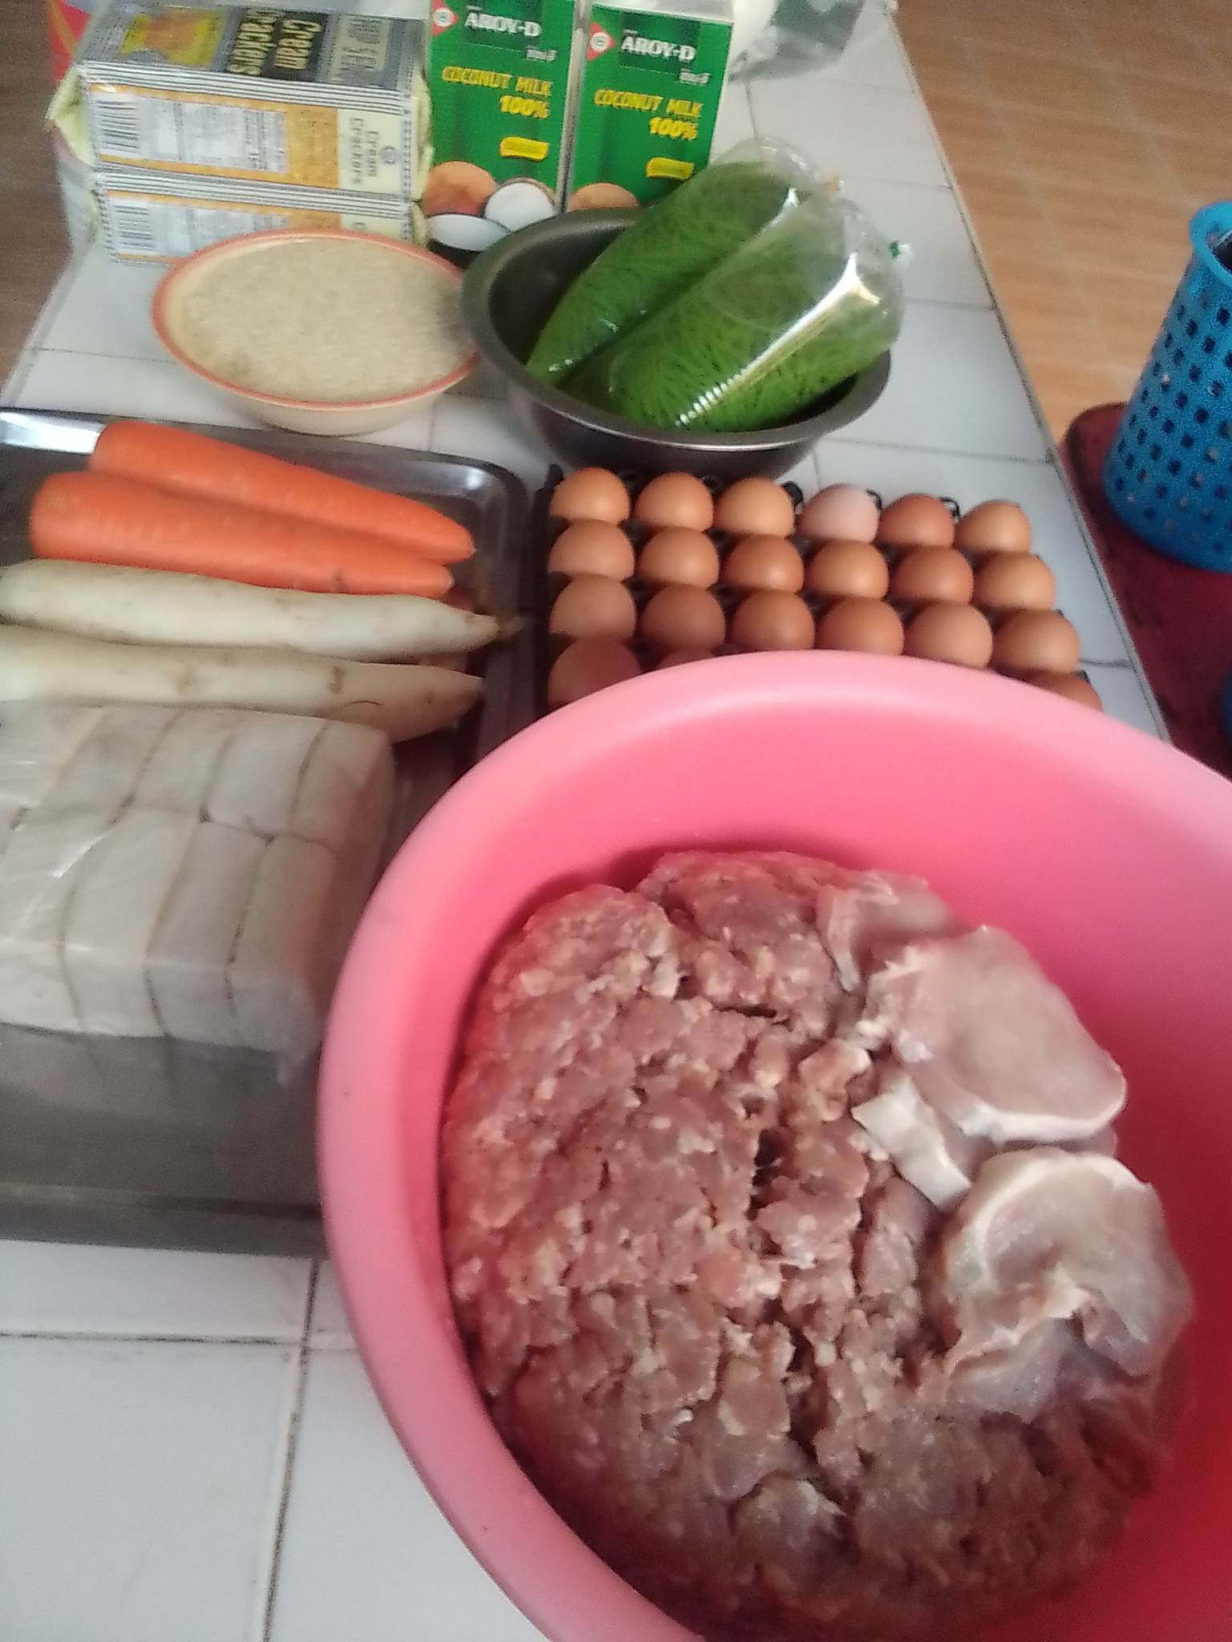

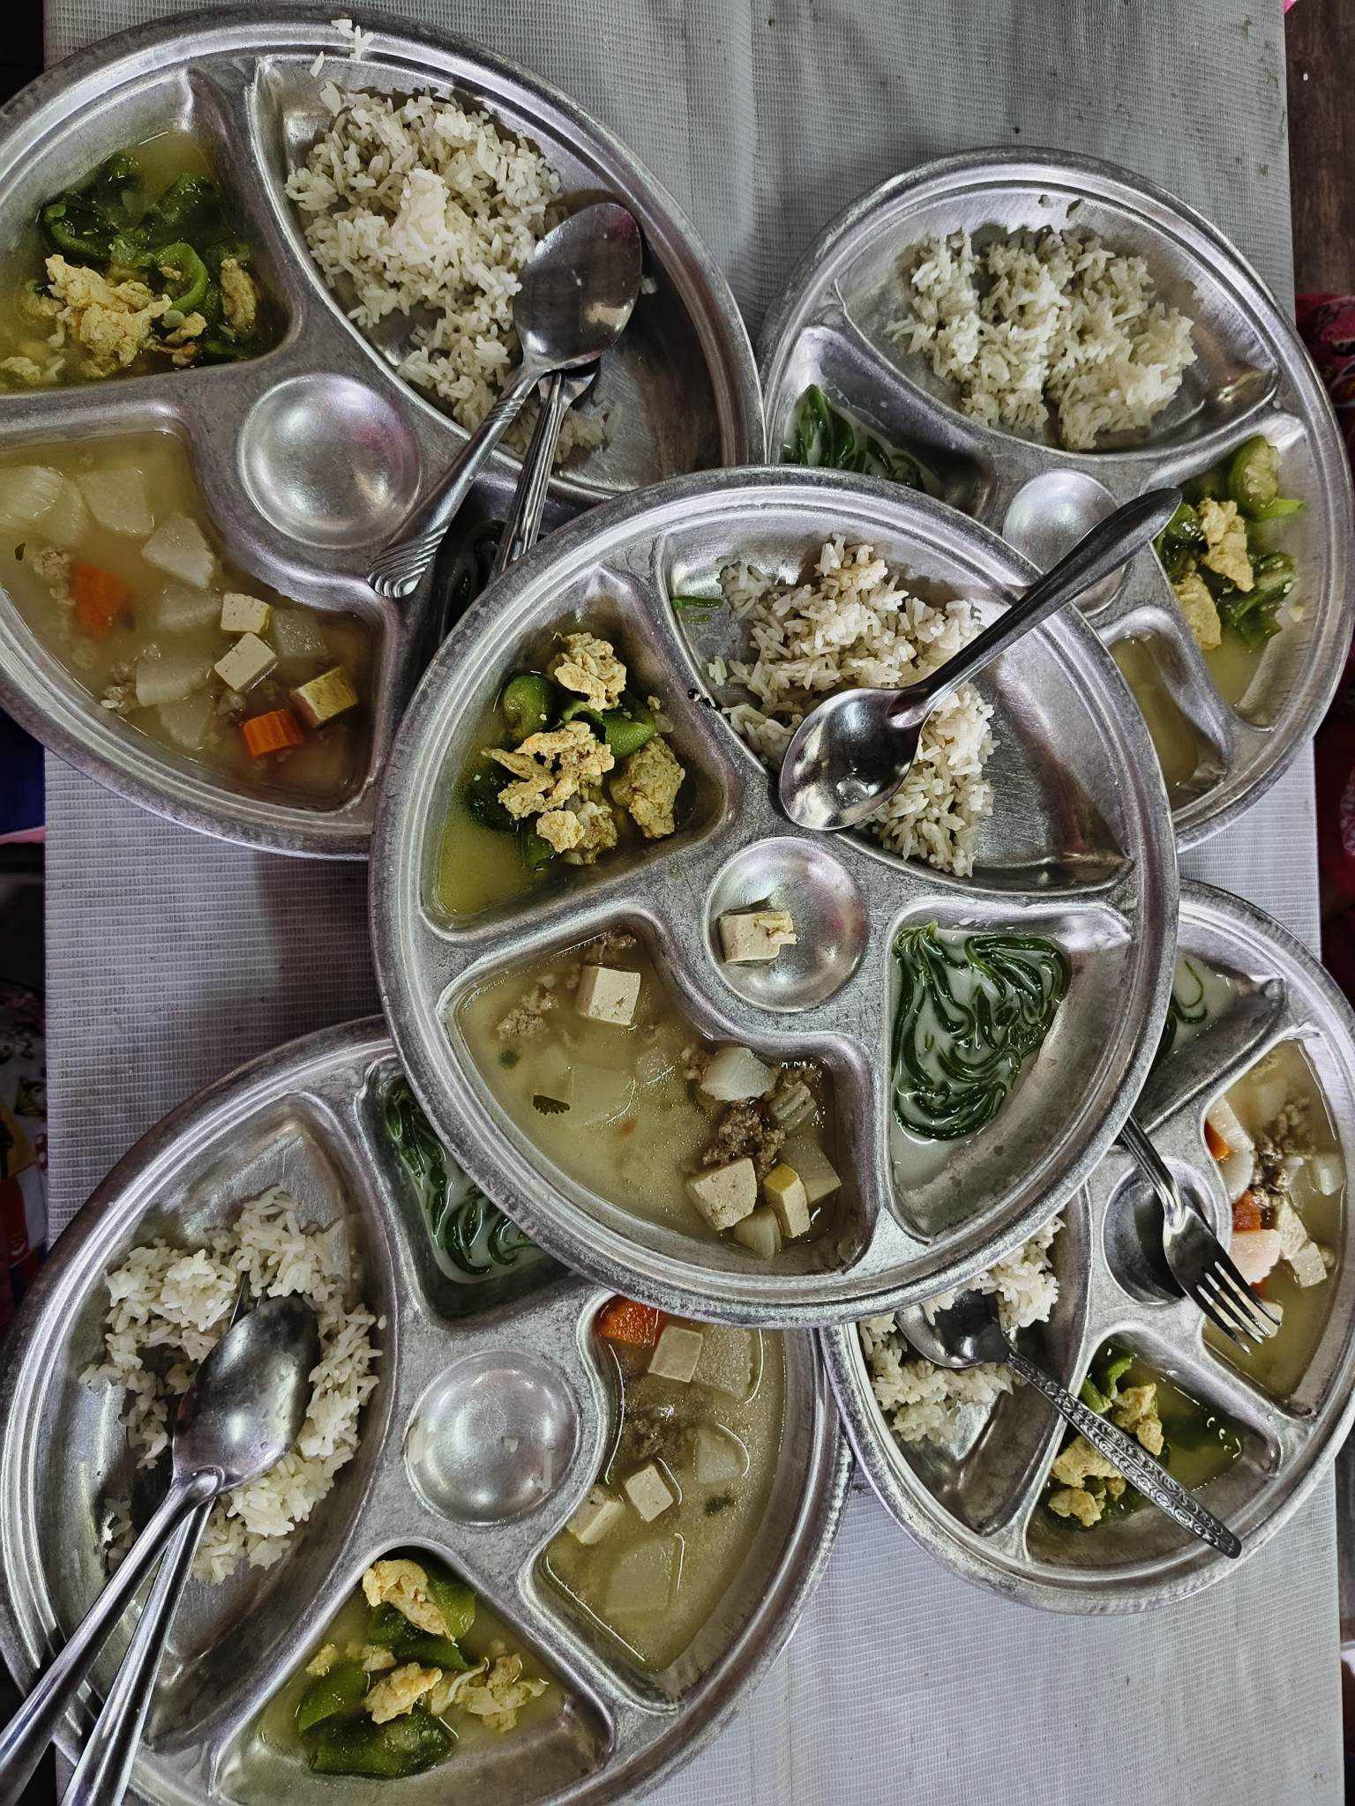
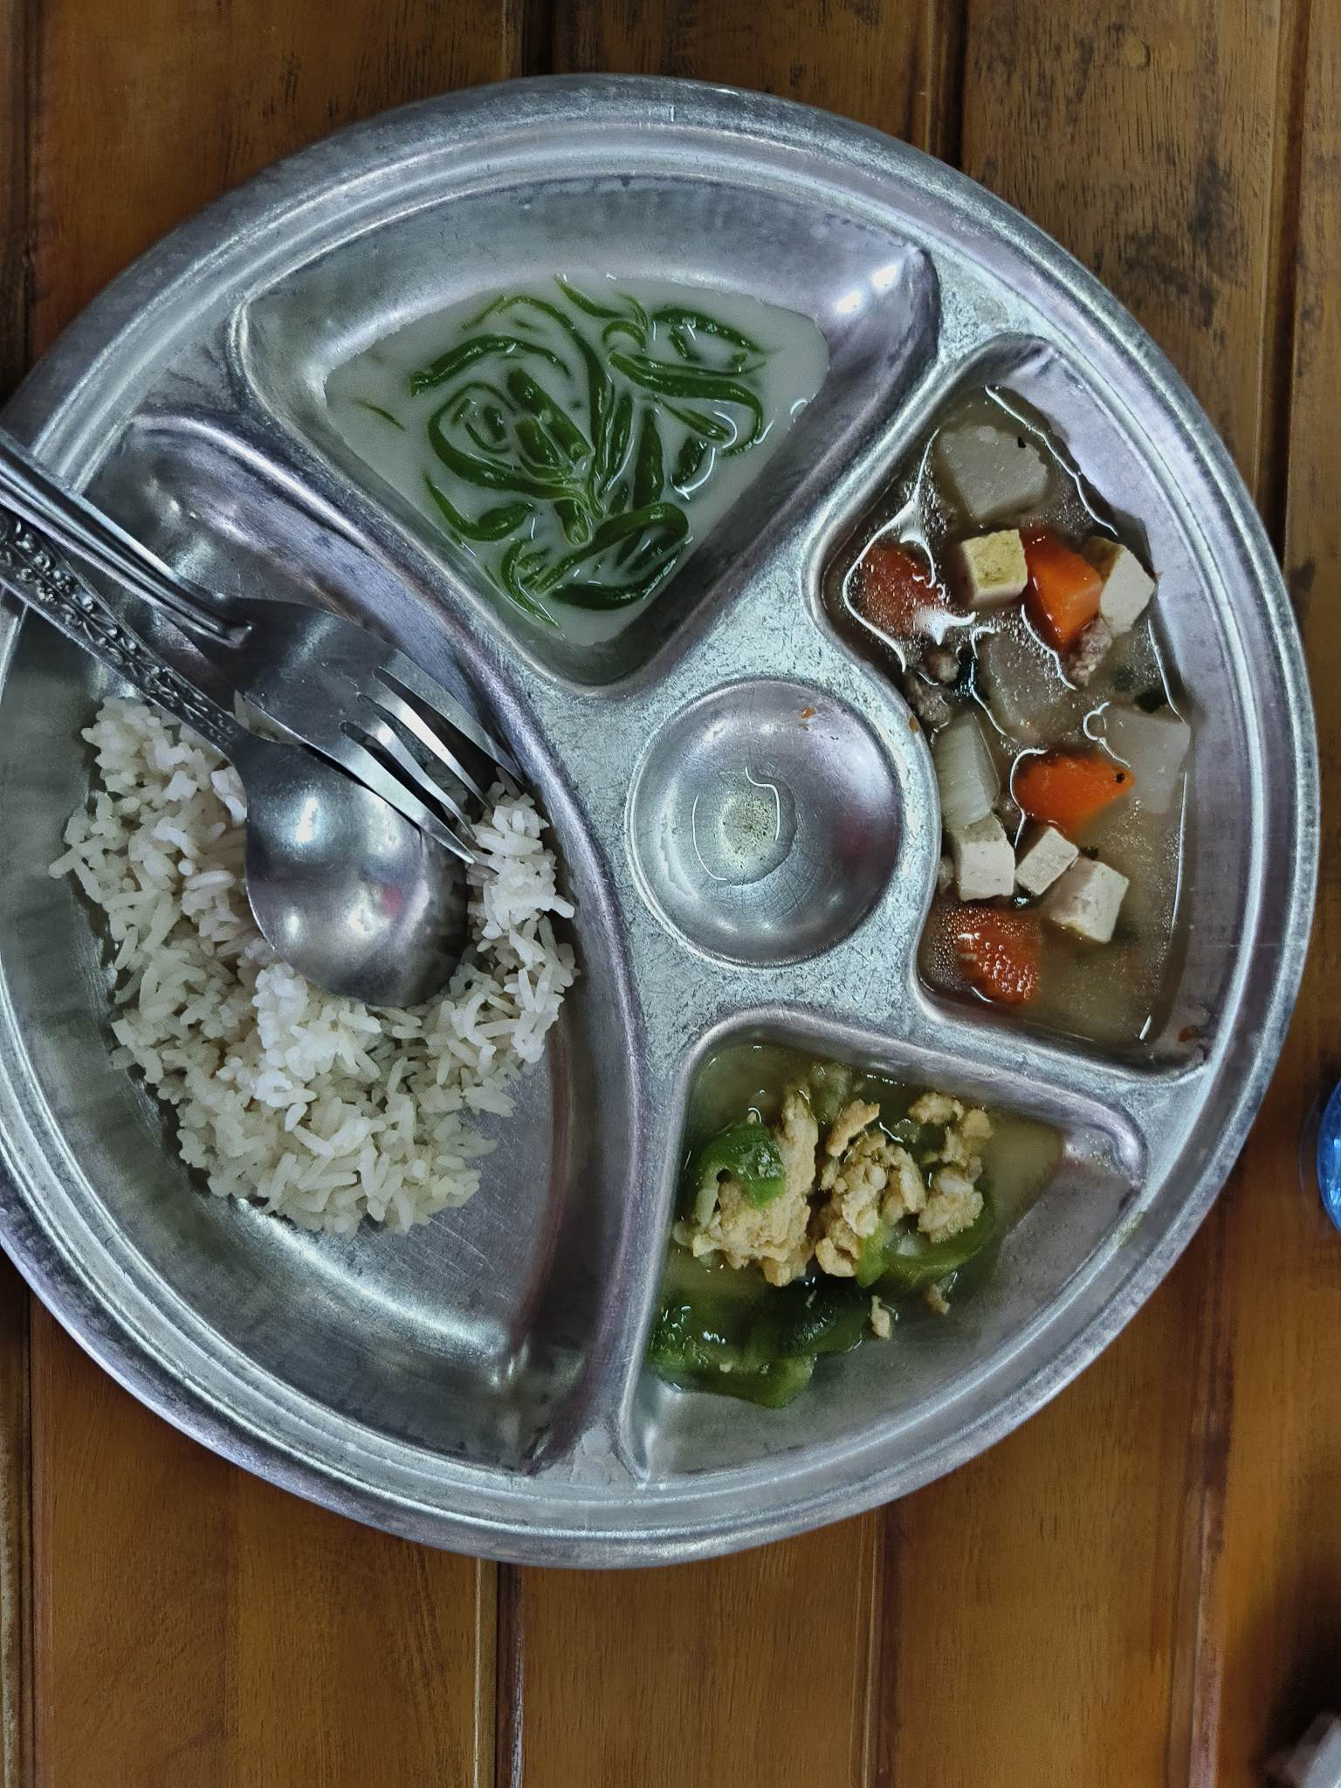
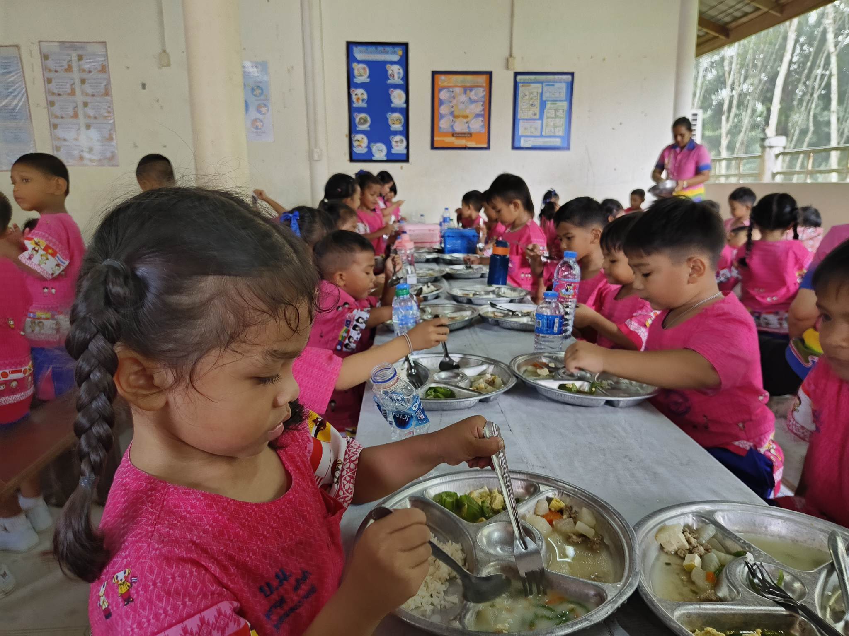
รายการอาหารระดับอนุบาล
วันที่ 2๙ พฤษภาคม 2566

ข้าวคลุกกะปิ + ไข่เจียว 1/4 ฟอง + แอปเปิ้ล ๒ ชิ้น

